广东嘉元科技股份有限公司新增1500吨/年高性能超薄电解铜箔技术改造项目竣工环境保护验收监测报告
梅市验监字(2017)第01号

梅州市环境监测中心站
二〇一七年四月
建设项目竣工环境保护
验收监测报告
梅市验监字(2017)第01号

项目名称：新增1500吨/年高性能超薄电解铜箔技术改造项目
委托单位：梅州市环境保护局环境监察局

梅州市环境监测中心站
二〇一七年四月
承 担 单 位：梅州市环境监测中心站
站 长：陈 虹
项 目 负 责 人：曾德政
报 告 编 写：曾德政
审 核：何炎庆
审 定：杨冰琪
现场监测负责人：曾德政
参 加 人 员：饶国铨、张敏、李志佳、李家腾、黄宏伟、黄平清等

梅州市环境监测中心站（负责单位）
电话：0753-2336587
传真：0753-2330585
邮编：514071
地址：梅州市江南彬芳大道南梅州市环境监控中心
目 录
1 前言 1
2 验收监测依据 2
3 项目工程概况 3
3.1项目基本情况 3
3.2环保设施落实情况 5
3.3主要生产设备、原辅材料、能源消耗 6
3.4劳动时间 8
3.5生产工艺简介及污染物分析 8
3.5.1生产工艺简介 8
3.5.2生产工艺中主要产污环节分析 10
3.5.3水量平衡情况 10
3.6污染物排放及治理设施 12
3.6.1废气 12
3.6.2废水 13
3.6.3噪声 13
3.6.4固体废弃物 13
4 环境影响报告书意见及环境影响报告书批复的要求 14
4.1建设项目环境影响报告书的主要结论 14
4.2环境影响报告书批复的要求 14
5 验收监测评价标准 16
5.1废气排放标准及其标准限值 16
5.2废水排放标准及其标准限值 16
5.3噪声标准及其限值 17
5.4总量控制指标 18
6 验收监测结果及分析评价 18
6.1验收监测期间工况分析 19
6.2监测分析质量控制和质量保证 20
6.3废气监测结果及分析评价 21
6.3.1废气监测内容 21
6.3.1.1监测时间 21
6.3.1.2监测布点、监测项目及监测频次 22
6.3.1.3废气监测分析方法 22
6.3.2废气监测结果 22
6.3.3废气监测结果评价 27
6.4废水监测结果及分析评价 27
6.4.1废水监测内容 27
6.4.2废水监测结果 28
6.4.3 废水监测结果评价 28
6.5噪声监测结果及分析评价 34
6.5.1噪声监测内容 34
6.5.1.1监测时间 34
6.5.1.2监测布点及监测频次 34
6.5.1.3噪声监测方法 35
6.5.2噪声监测结果 35
6.5.3噪声监测结果评价 35
6.6总量控制污染物排放指标及实际排放情况 35
6.6.1环境影响报告书建议的总量控制污染物排放指标 35
6.5.2环保行政主管部门核定的总量控制考核指标 36
6.5.3总量控制污染物实际排放情况 36
7 环境管理检查 37
7.1项目执行国家建设项目环境管理制度情况 37
7.2环保管理机构、环保管理制度的建立及执行情况 37
7.3环保设施运转及维护管理情况 37
7.4监测点位选定的合理性情况及环保监测机构配置情况 37
7.5厂区生态保护和水土保持工作落实情况 37
7.6原有工程淘汰落实情况 38
7.7固体废物的处理检查 38
7.8清洁生产检查 38
7.9建设项目环境影响报告书批复执行情况 38
8 公众意见调查 40
8.1调查对象和范围 40
8.2调查内容 40
8.3调查结果与分析 43
9 验收监测结论与建议 45
9.1验收监测结论 45
9.1.1工况 46
9.1.2废水 46
9.1.3废气 46
9.1.4噪声 47
9.1.5固体废物 47
9.1.6污染物总量控制情况 47
9.1.7环境管理检查 47
9.1.8公众意见调查 48
9.2建议 48
附件：1、相关照片；
2、广东嘉元科技股份有限公司危险废物规范化管理组织架构；
3、《梅州市环境保护局关于新增1500吨/年高性能超薄电解铜箔技术改造项目环境影响报告书的审批意见》梅州市环境保护局（梅市环审[2016]26号），2016年4月25日；
4、广东嘉元科技股份有限公司新增1500吨/年高性能超薄电解铜箔技术改造项目产能及能源消耗说明；
5、广东嘉元科技股份有限公司环保管理制度；
6、广东嘉元科技股份有限公司危险废物转移处置合同；
7、广东嘉元科技股份有限公司危险废物转移联单；
8、广东嘉元科技股份有限公司突发环境污染应急预案；
9、广东嘉元科技股份有限公司广东省清洁生产企业证书；
10、广东嘉元科技股份有限公司浓缩废水处理流程图；
11、广东嘉元科技股份有限公司纯水处理工艺流程图；
12、公众意见调查表（样表）。

1 前言
广东嘉元科技股份有限公司位于广东省梅州市梅县雁洋镇，具体位置见地理位置示意图3.1。本项目的前身为成立于2001年广东梅县梅雁电解铜箔有限公司，公司于2002年投资建设“年产1200吨超薄电解铜箔建设项目”，于2003年通过原广东省环境保护局环评审批（粤环函[2003]27号文），并于2004年通过项目竣工环保验收（粤环函[2004]410号文）；2010年企业更名为广东嘉元科技有限公司，在“年产1200吨超薄电解铜箔建设项目”的基础上建设“锂离子动力电池用高性能电解铜箔生产线挖潜增产技术改造项目”，该改造项目于2010年通过梅县环境保护局环评审批（梅县环建函字[2010]80号文），该改造项目于2013年通过环保竣工验收（梅县环建验函字[2013]16号文），经技术改造后全厂实际年产锂离子电池用高性能电解铜箔2100t/a，期间企业于2011年改制为股份有限公司，正式更名为广东嘉元科技股份有限公司；为企业发展需要，广东嘉元科技股份有限公司投资5390万元建设“新增1500吨/年高性能超薄电解铜箔技术改造项目”，技改项目新建生产厂房1栋（建筑面积1250m²），并利用厂区现有厂房部分空置区域，新增部分低能耗生产设备、精密过滤水处理设备等。本技改项目部分使用梅县金象电解铜箔有限公司厂区已建车间，梅县金象电解铜箔有限公司为广东嘉元科技股份有限公司为子公司，但技改项目环境影响评价文件和批复意见均不涉及梅县金象电解铜箔项目，故本次验收不包括梅县金象电解铜箔项目。
本技改项目在厂区范围内新建一栋建筑面积约1250m²的二层厂房，并配套相应的生产设备，辅助及公用工程依托现有设施。本技改项目可新增高性能超薄电解铜箔1500t/a，技改后全厂电解铜箔生产规模可达到3600t/a。项目总投资5390万元，其中环保投资约111.6万元。
本技改项目委托广州市环境保护工程设计院有限公司于2016年2月编制完成该项目的环境影响后评价报告书，2016年4月25日梅州市环境保护局对该项目环境影响报告书出具了审批意见（梅市环审[2016] 26号）（见附件3）。该项目于2016年建成并试产，目前，项目主体工程及与之配套建设的环保设施正常运行。
受梅州市环境保护局环境监察局委托，梅州市环境监测中心站于2016年11月22日派有关专业技术人员对该建设项目所在地进行了现场勘查，根据《关于建设项目环境保护设施竣工验收监测管理有关问题的通知》（环发[2000]38号）编制了该项目的验收监测方案。按照验收监测方案，我站于2016年12月28日~29日对该项目的废水、废气、厂界噪声、固体废物等污染物治理设施的处理能力、处理效果及污染物排放现状进行了调查和监测，对该项目环境保护工作的执行情况进行了全面检查，对该项目的环境生态状况、环评及批复要求落实情况等进行了调查；该公司生活污水一体化生化处理设备安装调试完成后，我站于2017年1月16日~17日对该公司全厂的生活污水污染物排放现状进行了补充监测。根据验收监测结果、环保执行情况检查，并参考相关资料编制了本验收监测报告。

2 验收监测依据
（1）国务院令第253号，《建设项目环境保护管理条例》，1998年12月；
（2）原国家环境保护局第13号令《建设项目竣工环保验收管理办法》2001年12月27日；
（3）原国家环境保护总局，《关于建设项目环境保护设施竣工验收监测管理有关问题的通知》（环发[2000]38号），2000年2月；
（4）广东省八届人大常委会，《广东省建设项目环境保护管理条例》，2004年7月29日省十届人大常委会十二次会议修订；
（5）原广东省环保局《关于印发<广东省建设项目环保管理公众参与实施意见>的通知》（粤环[2007]99号），2007年12月；
（6）广州市环境保护工程设计院有限公司《新增1500吨/年高性能超薄电解铜箔技术改造项目环境影响报告书》，2016年2月；
（7）梅州市环境保护局《关于新增1500吨/年高性能超薄电解铜箔技术改造项目环境影响报告书的审批意见》（梅市环审[2016]26号），2016年4月25日；
（8）梅州市环境监测中心站《广东嘉元科技股份有限公司新增1500吨/年高性能超薄电解铜箔技术改造项目竣工环境保护验收监测方案》，2016年11月23日。

3 项目工程概况

3.1项目基本情况
广东嘉元科技股份有限公司位于广东省梅州市梅县雁洋镇，东面隔路为梅江、南面为空地，西面和北面均为山地，厂区总平面布置图见图3.2。本技改项目为新增1500吨/年高性能超薄电解铜箔技术改造项目，项目总投资5390万元，其中环保投资约111.6万元。项目在厂区范围内新建一栋建筑面积约1250m²的二层厂房，同时部分使用梅县金象电解铜箔有限公司厂区已建车间，不新增厂区总占地面积，并配套相应的生产设备，辅助及公用工程依托现有设施，表面处理工序废气依托梅县金象电解铜箔有限公司废气处理塔处理后共同排放。技改项目工程建设内容见表3.1。

表3. 1技改项目工程建设内容
序号 | 建设内容 | 实际建成 | 与原项目  依托关系
1 | 生产厂房 | 新增一座2层厂房，占地面积约603.7m²，建筑面积1250m²，其他生产厂房由梅县金象电解铜箔有限公司无偿提供 | 新增，部分依托
2 | 辅助工程 | 依托原有项目辅助工程 | 依托
3 | 公用工程 | 依托原有项目辅助工程 | 依托
4 | 储运工程 | 依托原有项目辅助工程 | 依托
5 | 环保工程 | 新增一套EDI精除盐设备更换原有的离子交换树脂处理设备；新增一套生活污水一体化生化处理设备；新增2套酸雾净化塔；扩大原有事故池容积，设600 m³事故水池；其他环保设施依托原有项目环保设施 | 新增，部分扩建和依托
6 | 生产工艺及设计产能 | 技改项目生产工艺主要包括溶铜、过滤、热交换、电沉积生箔、清洗、表面处理、水洗、烘干等工序，技改项目电解铜箔生产规模1500t/a | 新增

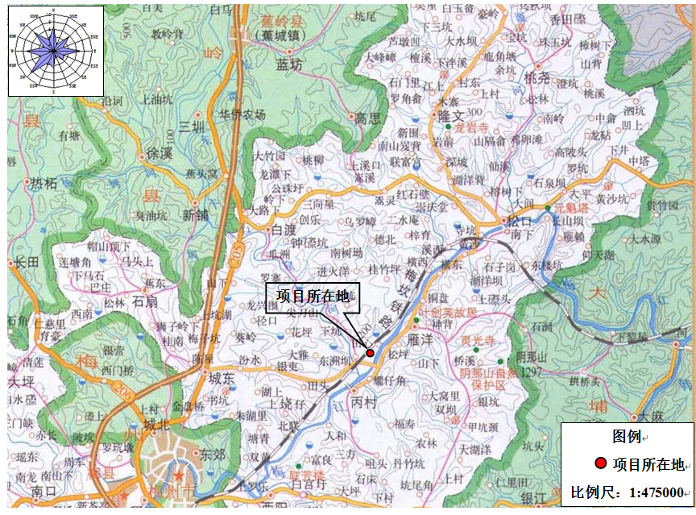
图3.1 项目区域位置示意图

图3.2 厂区总平面布置图

3.2环保设施落实情况

本建设项目环保设施落实情况见表3.2。
表3.2 环保设施落实情况
类别 | 设备及设施名称 | 环评及批复建设内容 | 实际建成
废气 | 酸性喷淋装置 | 新增2套酸雾净化塔，酸雾废气采用集气罩收集，经酸雾净化塔处理后通过15m高排气筒达标排放 | 建成2套酸雾净化塔，酸雾废气采用集气罩收集，经酸雾净化塔处理后通过17m高排气筒排放
废水 | 污水处理池 | 新增一套EDI精除盐设备更换原有的离子交换树脂处理设备，含铜清洗废水等生产废水经废水处理系统和回用水处理系统处理后回用于生产不外排，生活污水经生化处理系统处理后由管道排入1.4km外的湖丘，其他废水处理措施依托现有的污水处理设施进行处理 | 建成一套EDI精除盐设备更换原有的离子交换树脂处理设备，含铜清洗废水等生产废水经废水处理系统和回用水处理系统处理后回用于生产不外排，生活污水经生化处理系统处理后由管道排入1.4km外的湖丘，其他废水处理措施依托现有的污水处理设施进行处理
噪声 | — | 采取低噪声设备、安装消声器、合理布局等措施从声源上、传播途径上及总平面布置上控制设备运行噪声。 | 采取合理布局等措施从声源上、传播途径上及总平面布置上控制设备运行噪声。
固废 | — | 依托现有设施，设危废贮存间93 m²，危废定期交有资质单位处理 | 依托原有设施，设危废贮存间93 m²，危废定期交有资质单位处理
应急  措施 | — | 依托现有设施，并扩大容积，设600 m³事故水池，防范事故排放 | 建设有600 m³事故水池

3.3主要生产设备、原辅材料、能源消耗
项目所用主要生产设备、原辅材料消耗情况及主要能源消耗情况见表3.3、3.4、3.5。

表3.3 技改项目主要生产设备使用情况
序号 | 名称 | 单位 | 数量
1 | 溶铜罐 | 个 | 2
2 | 生箔机 | 台 | 6
3 | 剪切机 | 台 | 1
4 | 表面处理机 | 台 | 1
5 | 低位槽 | 个 | 1
6 | 高位槽 | 个 | 1
7 | 罗茨风机 | 台 | 1
8 | 清洗槽 | 个 | 10
9 | 阴极辊 | 台 | 6
10 | 双梁行车 | 台 | 1
11 | 冷却塔 | 台 | 1
12 | 整流电源 | 台 | 6
13 | 硅藻土过滤机 | 台 | 2
14 | 变压器 | 台 | 1
15 | 钛泵 | 台 | 4
16 | 酸雾塔 | 台 | 2
17 | EDI精除盐设备 | 套 | 1
表3.4技改项目主要原辅材料消耗情况
序号 | 分类 | 名称 | 年用量（t） | 生产厂家或供应商
1 | 主要生产原料 | 纯铜  （电解阴极铜） | 1507.5 | 福建上杭太阳铜业有限公司
2 | 主要生产原料 | 硫酸（98%） | 25.5 | 广州志光化工有限公司
3 | 主要生产原料 | BTA | 0.045 | 南通康华化工有限公司
4 | 主要生产原料 | 明胶 | 1.2 | 淄博欧昌明胶销售有限公司
5 | 污水处理辅助材料 | 盐酸（37%） | 4.5 | 广州市御和田化工科技有限公司
6 | 污水处理辅助材料 | 活性炭 | 10.5 | 木林森活性炭江苏有限公司
7 | 污水处理辅助材料 | 离子交换树脂 | 1.5 | 河北华众化工有限公司
8 | 污水处理辅助材料 | NaOH（50%） | 40.5 | 广州市御和化工科技有限公司

表3.5 技改项目主要能源消耗情况
名称 | 单位 | 消耗量
自来水 | t/a | 11203
电（用量） | kWh/a | 12046500

3.4劳动时间
嘉元公司现有工作人员190人，工厂生产的班制采用操作工三班运转，每班每天工作8小时，年工作333天，7992小时。管理阶层、财务、维修岗位及后勤只上白班，维修工作只在白天进行，一周工作五天。本技改项目不新增员工人数，在原有厂区员工人数范围内进行内部调整，工作制度保持不变。

3.5生产工艺简介及污染物分析

3.5.1生产工艺简介
技改项目使用的生产工艺流程中表面处理工序采用的是使用BTA铜缓蚀剂对铜箔表面进行处理，不涉及镀铬镀锌工艺，具体生产工艺流程见图3.4。
图3.4 技改项目生产工艺流程图、产污环节
生产使用铜料进厂后不用清洗直接投入生产，铜溶解过程是先将干净铜料加入到溶铜罐内，加入一定数量的纯水和硫酸，然后通入空气进行氧化化合反应，形成硫酸铜溶液。硫酸铜溶液进入过滤系统进行过滤除杂，经过滤除杂后的硫酸铜溶液进入热交换器，采用冷却水间接冷却硫酸铜溶液控制生产工艺温度，采用电沉铜法生箔，生箔工序后进行表面处理，加入铜缓蚀剂BTA（苯并三氮唑），可以吸附在金属表面形成一层很薄的膜，保护铜免受大气及有害介质的腐蚀。通过表面处理机生产线上配备的电烘干机将铜箔上残留水分烘干，再利用收卷机将铜箔卷成卷状，将铜箔卷送至裁切车间按客户指定规格进行裁切后即可包装出货。

3.5.2生产工艺中主要产污环节分析
技改项目溶铜工序、生箔工序、表面处理工序会产生硫酸雾，产生的酸雾采用集气罩收集后进入酸雾净化塔处理，处理后经17m高排气筒排放。
技改项目新增的生产废水主要是生产过程铜箔清洗废水。其中含铜、酸的清洗废水来源于电解铜箔生产过程中铜箔的清洗水，废水中含有硫酸和铜离子。生产过程产生的铜箔清洗废水先经回用水池收集后排入纯水制备系统制作纯水回用于生产，铜箔清洗废水经纯水制备后产生的浓水、RO反渗透膜冲洗废水一并经废水处理系统处理后回用于纯水制备系统进行纯水制备并回用于生产，不外排。
含铜、酸清洗废水经回用水处理系统处理后回用，浓水和其他废水经厂区废水处理设施处理，会产生含铜污泥；溶铜工序生成硫酸铜溶液进入过滤系统进行过滤，会产生含铜硅藻泥；产生的含铜危险固体废物委托有资质危废处理公司处置。技改项目年产生废包装材料由物资回收机构回收处置。生箔机开机时候会产生少量废品、次品铜箔，分切铜箔产生的铜箔边角料，废品、次品铜箔和铜箔边角料经收集后返回溶铜工序作为原料使用。

3.5.3水量平衡情况
本技改项目新鲜用水量约为33.644m³/d，其中纯水制备用水量为28.544m³/d；项目酸雾塔用水为制备的纯水，浓缩的含酸溶液回用至溶铜工序；循环冷却系统用水量为5.1m³/d，定期排放循环冷却系统清净下水；技改项目的所有生产废水不外排。技改项目用水平衡图见图3.5。
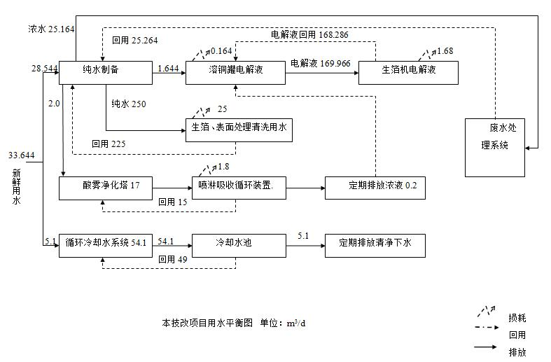
图3.5技改项目用水平衡图（m³/d）
技改后全厂新鲜用水量约为116.204m³/d，其中纯水制备用水量为88.644m³/d；全厂酸雾塔用水为制备的纯水，浓缩的含酸溶液回用至溶铜工序，不外排；循环冷却系统用水量为10m³/d，定期排放循环冷却系统清净下水；全厂生产过程中会产生1.2m³/d树脂再生冲洗废水和8m³/d RO膜冲洗废水，树脂再生冲洗废水和RO膜冲洗废水经废水处理系统处理后回用于纯水制备，不外排；全厂生活污水用水量为8.36 m³/d，经新增1套一体化生化处理设备处理达标后大部分用于厂区绿化，少量经厂区外污水管网排入湖丘涌。项目全厂用水平衡图见图3.6。
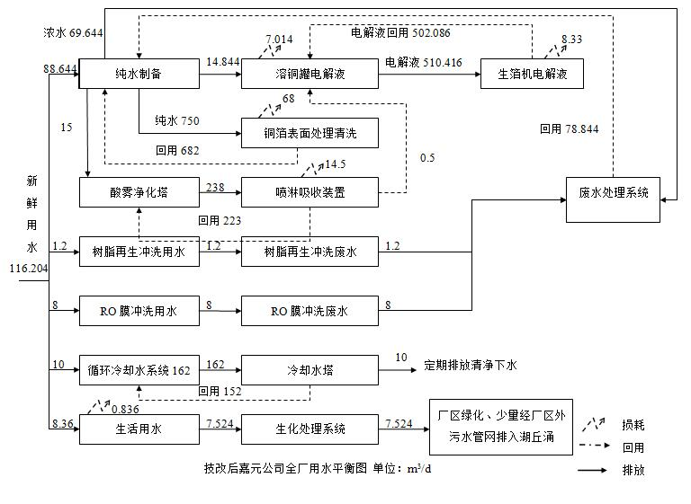
图3.6 项目全厂用水平衡图（m³/d）

3.6污染物排放及治理设施
项目投产运行后，对周围环境造成影响的主要污染物有废气、废水、噪声和固体废弃物。

3.6.1废气
溶铜工序、生箔工序、表面处理工序产生硫酸雾，技改项目新增2套酸雾净化塔，分别处理溶铜工序、生箔工序产生的酸雾；由于技改项目部分使用梅县金象电解铜箔有限公司厂区已建车间，梅县金象电解铜箔有限公司表面处理工序废气处理设施的设计处理能力为4条生产线，梅县金象电解铜箔有限公司建成的3条生产线已满足其产能需求，故梅县金象电解铜箔有限公司表面处理工序废气处理设施还具备1条表面处理工序生产线废气处理能力，本技改项目从投资成本角度考虑，将技改项目低位槽和表面处理工序废气处理引至梅县金象电解铜箔有限公司的表面处理工序废气处理塔处理，所有酸雾废气处理达标后经17m高排气筒排放。
该公司厂区内厂区设置一个食堂， 会产生食堂油烟，油烟收集后经油烟净化器处理，处理后经6m高的排气筒排放。

3.6.2废水
新增1套EDI精除盐设备更换原有的离子交换树脂处理设备，生产过程产生的铜箔清洗废水先经回用水池收集后排入纯水制备系统制作纯水回用于生产，铜箔清洗废水经纯水制备后产生的浓水、RO反渗透膜冲洗废水一并经废水处理系统处理后回用于纯水制备系统进行纯水制备并回用于生产，不外排。
本技改项目不新增员工人数，在原有厂区员工人数范围内进行内部调整，故技改项目不新增生活污水产生量。技改项目新增1套一体化生化处理设备处理全厂生活污水，生活污水处理达标后日常用于厂区绿化，少量雨季时经厂区外污水管网排入湖丘涌。

3.6.3噪声
该项目营运期的噪声源主要来自高噪声的机械设备，如各类型泵、吊机等。项目采取从声源、传播途径及总平面布置等综合措施对设备运行噪声加以控制。

3.6.4固体废弃物
技改项目不新增活性炭使用量，新增制水设备EDI精除盐装置无需更换离子交换树脂，没有产生离子交换树脂的产生量。浓水和其他废水经厂区废水处理设施处理，会产生含铜污泥；溶铜工序生成硫酸铜溶液进入过滤系统进行过滤，会产生含铜硅藻泥；产生的含铜危险固体废物委托河源市金宇有色金属有限公司处置（详见附件6）。技改项目年产生废包装材料由厂家回收处置。生活垃圾定点收集，定期由环卫部门清运。

4 环境影响报告书意见及环境影响报告书批复的要求

4.1建设项目环境影响报告书的主要结论
建设单位必须严格遵守“三同时”的管理规定，完成各项报建手续，落实本报告中所提出的环保措施和建议，确保环保处理设施正常使用和运行，同时进一步加强废气的治理工作，做到达标排放，确保本技改项目所在区域的环境质量不因本技改项目的建设而受到不良影响，真正实现环境保护与经济建设的可持续协调发展。建议建设单位进一步提高清洁生产水平，使本技改项目对环境影响减少到最低限度；加强风险事故的预防和管理，认真执行防泄漏、防火的规范和各项措施，严格执行“减小事故危害的措施、应急计划”，避免污染环境。
完成以上工作程序和落实各项环保措施的基础上，做到生产废水零排放，从环境保护角度而言，广东嘉元科技股份有限公司拟投资5500万元投资建设“新增1500吨/年高性能超薄电解铜箔技术改造项目”的建设是可行的。

4.2环境影响报告书批复的要求
梅州市环境保护局《关于新增1500吨/年高性能超薄电解铜箔技术改造项目环境影响后评价报告书的审批意见》（梅市环审[2016]26号）要求项目建设应落实报告书提出的各项污染防治措施，并重点做好如下工作：
（一）采用先进的生产工艺和设备，采取有效的污染防治措施，最大限度地减少能耗、物耗和污染物的产生量、排放量，并按照“节能、降耗、减污、增效”的原则，持续提高清洁生产水平。
（二）技改项目的生产废水经处理达到《城市污水再生利用—工业用水水质》（GB/T 19923-2005）中表1标准和广东省地方标准《水污染物排放限值》（DB 44/26-2001）第二时段一级标准严者要求后回用于生产，不外排；技改项目不新增生活污水，现有项目生活污水经处理达到广东省地方标准《水污染物排放限值》（DB 44/26-2001）第二时段一级标准后经管道排入厂址东北面1.4km外的湖丘涌，全厂废水外排量控制在7.52m³/d以内。
做好生产车间、污水处理设施、排污管道、危险废物暂存场、事故池等地面的防渗措施，防止污染土壤、地下水。
（三）技改项目运营期产生硫酸雾废气经处理达到广东省《大气污染物排放限值》（DB 44/27-2001）二时段二级标准要求后，通过不低于15米高排气筒排放。厨房油烟经静电油烟净化器处理达到 《饮食业油烟排放标准（试行）》（GB 18483-2001）要求后，通过不低于15米高排气筒排放后排放。
（四）项目通过选用低噪声设备，合理布局车间设备，对设备采取隔声、吸声、减振等降噪措施，确保项目厂界昼夜间噪声满足《工业企业厂界环境噪声排放标准》（GB 12348-2008）2类标准。
（五）按照分类收集和综合利用的原则，妥善处理处置各类固体废物，防止造成二次污染。项目运营期产生的含铜污泥属于危险废物，交由有资质的单位处置；废包装材料由厂家回收利用；生活垃圾委托环卫部门统一清运。
各类固体废物应符合《危险废物贮存污染控制标准》（GB 18597-2001）的有关要求。
（六）制订并落实环境风险事故防范措施和应急预案，建立健全环境事故应急体系，并与区域事故应急系统相协调。制订严格的规章制度，加强生产、污染防治设施的管理和维护，最大限度地减少污染物排放，设置足够容积的废水事故应急池，确保环境安全。
（七）项目应按报告书论证结果，设置一定的防护距离，并配合当地政府及有关部门做好防护距离内的规划工作，严禁建设学校、居民住宅等敏感建筑。
（八）技改项目建成后，全厂化学需氧量、氨氮污染物排放总量应分别控制在0.04吨/年、0.02吨/年以内。

5 验收监测评价标准

5.1废气排放标准及其标准限值
按照建设项目竣工环境保护验收监测的有关规定及环评批复的要求，本项目验收监测的硫酸雾废气排放执行广东省地方标准《大气污染物排放限值》（DB 44/27-2001）第二时段二级标准限值。监测项目及其标准限值见表5.1。
表5.1 大气污染物排放限值（第二时段二级标准）
序号 | 污染物 | 最高允许排放浓度(mg/m³) | 最高允许排放速率(kg/h)  (排气筒高度17m)
1 | 硫酸雾 | 35 | 1.7
5.2废水排放标准及其标准限值
按照建设项目竣工环境保护验收监测的有关规定及环评批复的要求，本技改项目验收监测的生产废水经处理符合生产要求后回用于生产，不外排，回用生产废水执行《城市生活污水再生利用—工业用水水质》（GB/T 19923-2005）中表1标准和广东省地方标准《水污染物排放限值》(DB 44/26-2001)第二时段一级标准较严者，回用生产废水执行标准见表5.2；生活污水经处理后执行广东省地方标准《水污染物排放限值》(DB 44/26-2001)第二时段一级标准，生活污水执行标准见表5.3。技改项目依附的原有项目废水处理系统的废水参考执行广东省地方标准《水污染物排放限值》(DB 44/26-2001)第二时段一级标准，见表5.4。
表5.2 回用生产废水执行标准
单位：mg/L
项目 | 水质标准 | 项目 | 水质标准
pH值 | 6.5~8.5 | 悬浮物 | 60
阴离子表面活性剂 | 0.5 | 氨氮 | 10
化学需氧量 | 60 | 铜 | 0.5
表5.3 生活污水执行标准
单位：mg/L（pH值除外）
项目 | 最高允许排放限值 | 项目 | 最高允许排放限值
pH值(无量纲) | 6～9 | 动植物油 | 10
化学需氧量 | 90 | 石 油 类 | 5.0
五日生化需氧量 | 20 | 氨 氮 | 10
阴离子表面活性剂 | 5.0 | 悬 浮 物 | 60
色度 | 40 | 总 铜 | 0.5
粪大肠菌群 | —— | —— | ——
表5.4 废水处理系统废水参考执行标准
单位：mg/L（pH值除外）
项目 | 最高允许排放限值 | 项目 | 最高允许排放限值
pH值(无量纲) | 6～9 | 总 锌 | 2.0
化学需氧量 | 90 | 石 油 类 | 5.0
氨 氮 | 10 | 悬 浮 物 | 60
阴离子表面活性剂 | 5.0 | 总 铜 | 0.5
总氮 | —— | —— | ——

5.3噪声标准及其限值
按照建设项目竣工环境保护验收监测的有关规定及环评批复的要求，本项目验收监测噪声执行《工业企业厂界环境噪声排放标准》（GB 12348-2008)中的2类标准。标准限值见表5.5。
表5.5 厂界环境噪声排放标准
单位：dB(A)
类别 | 昼间 | 夜间
2类 | 60 | 50

5.4总量控制指标
《关于新增1500吨/年高性能超薄电解铜箔技术改造项目环境影响报告书的审批意见》（梅市环审[2016]26号）中要求该技改项目建成后，全厂化学需氧量、氨氮污染物排放总量应分别控制在0.04吨/年、0.02吨/年以内，全厂废水外排量控制在7.52m³/d以内，指标值见表5.6。技改项目环境影响报告书对硫酸雾提出了总量控制建议指标，环评批复均未对硫酸雾总量控制指标提出要求。
表5.6 全厂污染物排放总量控制指标
项 目 | 要 素 | 环评批复要求总量控制指标 | 环评总量控制建议指标 | 原有排污  许可证量
废水 | 化学需氧量 | 0.04 t/a | 0.053 t/a | 0.324 t/a
废水 | 氨氮 | 0.02 t/a | 0.02 t/a | 0.036 t/a
废水 | 废水量 | 7.52 m³/d | 2505.5 m³/a | 3600 m³/a
废气 | 硫酸雾 | —— | 4.222 t/a | ——

6 验收监测结果及分析评价
本次验收监测的主要对象为新增1500吨/年高性能超薄电解铜箔技术改造项目，验收监测内容包括：对该项目的废气、生产废水、噪声、固体废弃物等污染治理设施的处理能力、处理效果及污染物排放现状进行调查和监测，对该项目环境保护工作的执行情况进行全面检查，对该项目的环境生态状况、环评及批复要求落实情况等进行调查，同时对全厂排放情况进行调查和监测。

6.1验收监测期间工况分析
根据己批复的《新增1500吨/年高性能超薄电解铜箔技术改造项目环境影响报告书》的内容，该技改项目满负荷生产时， 电解铜箔生产产量为1500t/a。我站于2016年12月28日、29日对该项目进行验收监测，监测期间的实际产量情况见表6.1。12月28日技改项目电解铜箔生产量为4.304吨，达到设计规模的95.5%，全厂电解铜箔生产量为10.488吨，达到设计规模的97.0%，12月29日技改项目电解铜箔生产量为4.407吨，达到设计规模的97.8%，全厂电解铜箔生产量为10.649吨，达到设计规模的98.5%。2016年12月28日、29日对该项目验收监测期间生产工况正常，监测期间的生产负荷均满足工业生产型建设项目验收监测应在工况稳定、生产负荷达到设计生产能力的75.0%以上的情况下进行的要求。
由于2016年12月28日、29日验收监测期间，生活污水一体化处理设施未安装调试完成，生活污水一体化处理设施正常运行后我站于2017年1月16日、17日对该公司全厂生活污水进行验收补充监测，补充监测期间全厂实际工况见表6.2。1月16日全厂电解铜箔生产量为10.597吨，达到设计规模的98.0%，1月17日电解铜箔生产量为10.627吨，达到设计规模的98.3%。2017年1月16日、17日对该公司全厂生活污水验收补充监测期间生产工况正常，监测期间的生产负荷均满足工业生产型建设项目验收监测应在工况稳定、生产负荷达到设计生产能力的75.0%以上的情况下进行的要求。

表6.1 现场监测期间实际工况
监测时间 | 技改项目电解铜箔生产量 |  |  | 全厂电解铜箔生产量
监测时间 | 实际产量  (吨/天) | 生产负荷(%) | 设计规模产量(吨/天) | 实际产量  (吨/天) | 生产负荷(%) | 设计规模产量(吨/天)
2016.12.28 | 4.304 | 95.5 | 4.505 | 10.488 | 97.0 | 10.811
2016.12.29 | 4.407 | 97.8 | 4.505 | 10.649 | 98.5 | 10.811
两日平均 | 4.356 | 96.7 | 4.505 | 10.568 | 97.8 | 10.811
备 注 | 以上数据由企业提供，见附件4。
表6.2 补充监测期间全厂实际工况
监测时间 | 电解铜箔生产量
监测时间 | 实际产量(吨/天) | 生产负荷(%) | 设计规模产量  (吨/天)
2017.1.16 | 10.597 | 98.0 | 10.811
2017.1.17 | 10.627 | 98.3 | 10.811
两日平均 | 10.612 | 98.2 | 10.811
备 注 | 以上数据由企业提供，见附件4。

6.2监测分析质量控制和质量保证
整个验收监测过程严格按照梅州市环境监测中心站的《质量手册》和《程序文件》等技术文件要求开展工作，在验收监测期间主要采取如下措施做好质量控制和质量保证工作：
1、所用的采样仪器、分析仪器均通过了计量检定或自校准。
2、采样仪器在采样前均进行了校正，采样器流量在采样前用烟尘采样器校准仪进行了校准，噪声统计分析仪在每次监测前后均用AWA6221B＋型声级校准器进行校准，且相差不超过±0.5dB(A)，废气监测仪器校准结果见表6.3。
3、所有监测人员均持监测员上岗证。
4、所有样品均进行了平行测定和现场空白，水质样品在测定过程中同时测定密码样品和加标回收，废水监测质控数据见表6.4。
5、数据经三级审核。
表6.3 废气监测仪器校准结果表
因子 | 标气流量(L/min) | 平均测定值(L/min) | 相对误差% | 仪器型号及编号
硫酸雾 | 25.0 | 25.0 | 0 | 青岛崂应3012H烟尘采样仪  NO. A08306248
硫酸雾 | 25.0 | 24.9 | -0.4 | 青岛崂应3012H烟尘采样仪  NO. A08305810
硫酸雾 | 25.0 | 25.1 | 0.4 | 青岛崂应3012H烟尘采样仪  NO. A08296752
硫酸雾 | 25.0 | 25.0 | 0 | 青岛崂应3012H烟尘采样仪  NO. A08306212
备注 | 无
表6.4 废水监测质控数据表
因子 | 有效  数据  （个） | 密码样  (mg/L) | 室内空白值（mg/L） | 平行样分析 |  |  | 标准样品考核分析
 |  |  |  | 平行  （对） | 相对误差(%) | 合格率  （%） | 加标回收（个） | 回收率  （%） | 合格率（%）
化学需氧量 | 32 | 62.3 | 10ND | 2 | 1.4、0 | 100 | — | — | —
氨氮 | 32 | 0.486 | 0.025ND | 2 | 1.3、0.7 | 100 | — | — | —
总氮 | 18 | 1.43 | 0.05ND | 2 | 3.9、0.8 | 100 | 2 | 92.0、102.9 | 100
铜 | 32 | 1.04 | 0.01ND | 2 | 0.0、0.8 | 100 | 2 | 100.6、102 | 100
备注 | 1、COD密码样标准值为（61.0±4.3）mg/L，总氮的密码标准值为（1.40±0.08）mg/L，氨氮的密码标准值为（0.481±0.022）mg/L，铜的密码标准值为（1.02±0.04）mg/L；  2、ND表示低于检出限，报检出限值，并加标志“ND”。

6.3废气监测结果及分析评价

6.3.1废气监测内容

6.3.1.1监测时间
我站于2016年12月28日、29日对该项目进行了现场验收监测。

6.3.1.2监测布点、监测项目及监测频次
有组织废气硫酸雾监测点位、监测项目及监测频次分别见表6.5。
表6.5 有组织硫酸雾排放废气监测内容
序号 | 采样点位 | 环保设施 |  | 监测  点位 | 监测项目 | 频次 | 备注
序号 | 采样点位 | 名称 | 数量
1 | 一厂溶铜工序排气筒 | 酸雾吸收塔 | 7套 | 出口 | 硫酸雾 | 采样2天，每天采3次 | 同种类型排气筒抽取50%数目监测，抽测其中4条排气筒
2 | 一厂生箔工序排气筒 | 酸雾吸收塔 | 2套 | 出口 | 硫酸雾 | 采样2天，每天采3次 | ——
3 | 一厂后处理工序排气筒 | 酸雾吸收塔 | 1套 | 出口 | 硫酸雾 | 采样2天，每天采3次 | ——
4 | 一厂低位槽抽风排气筒 | 酸雾吸收塔 | 1套 | 出口 | 硫酸雾 | 采样2天，每天采3次 | ——
5 | 技改项目溶铜工序排气筒 | 酸雾吸收塔 | 1套 | 出口 | 硫酸雾 | 采样2天，每天采3次 | ——
6 | 技改项目生箔工序排气筒 | 酸雾吸收塔 | 1套 | 出口 | 硫酸雾 | 采样2天，每天采3次 | ——
7 | 技改项目低位槽、表面处理工序排气筒 | 酸雾吸收塔 | 1套 | 出口 | 硫酸雾 | 采样2天，每天采3次 | 测量技改项目低位槽及后处理工序的标况风量

6.3.1.3废气监测分析方法
硫酸雾按《固定污染源排气中颗粒物测定与气态污染物采样方法》(GB/T 16157-1996)及《固定污染源废气 硫酸雾的测定 离子色谱法》（HJ 544-2009）进行采样。分析方法及方法来源详见表6.6。
表6.6 废气监测分析方法及方法来源
项目 | 监测分析方法 | 方法来源 | 检出限（mg/m³）
硫酸雾 | 离子色谱法 | HJ 544-2009 | 0.2
备注 | 无

6.3.2废气监测结果

表6.7一厂溶铜工序排气筒监测结果汇总
监测  点位 | 监测  频次 | 12月28日监测结果 |  |  | 12月29日监测结果
监测  点位 | 监测  频次 | 标况  风量  (m³/h) | 排放  浓度(mg/m³) | 排放  速率  (kg/h) | 标况风量  (m³/h) | 排放  浓度(mg/m³) | 排放  速率  (kg/h)
2#排气筒 | 一次 | 628 | 0.2 | 1.3×10⁻⁴ | 576 | 12.6 | 7.3×10⁻³
2#排气筒 | 二次 | 603 | 0.2 | 1.2×10⁻⁴ | 539 | 12.6 | 6.8×10⁻³
2#排气筒 | 三次 | 617 | 0.2 | 1.2×10⁻⁴ | 534 | 12.7 | 6.8×10⁻³
2#排气筒 | 平均值 | 616 | 0.2 | 1.2×10⁻⁴ | 550 | 12.6 | 6.9×10⁻³
3#排气筒 | 一次 | 850 | 2.6 | 2.2×10⁻³ | 856 | 0.6 | 5.1×10⁻⁴
3#排气筒 | 二次 | 866 | 2.6 | 2.3×10⁻³ | 846 | 0.6 | 5.1×10⁻⁴
3#排气筒 | 三次 | 863 | 2.6 | 2.2×10⁻³ | 850 | 0.6 | 5.1×10⁻⁴
3#排气筒 | 平均值 | 860 | 2.6 | 2.2×10⁻³ | 851 | 0.6 | 5.1×10⁻⁴
5#排气筒 | 一次 | 1631 | 1.4 | 2.3×10⁻³ | 1617 | 4.1 | 6.6×10⁻³
5#排气筒 | 二次 | 1677 | 1.3 | 2.2×10⁻³ | 1619 | 4.2 | 6.8×10⁻³
5#排气筒 | 三次 | 1656 | 1.3 | 2.2×10⁻³ | 1614 | 4.2 | 6.8×10⁻³
5#排气筒 | 平均值 | 1655 | 1.3 | 2.2×10⁻³ | 1617 | 4.2 | 6.7×10⁻³
7#排气筒 | 一次 | 1203 | 0.2ND | 1.2×10⁻³ | 1821 | 0.2ND | 1.8×10⁻³
7#排气筒 | 二次 | 1227 | 0.2ND | 1.2×10⁻³ | 1556 | 0.2ND | 1.6×10⁻³
7#排气筒 | 三次 | 1211 | 0.2ND | 1.2×10⁻³ | 1603 | 0.2ND | 1.6×10⁻³
7#排气筒 | 平均值 | 1214 | 0.2ND | 1.2×10⁻³ | 1660 | 0.2ND | 1.7×10⁻³
DB44/27–2001排放限值 | — | — | 35 | 1.7 | — | 35 | 1.7
达标情况 | — | — | — | 达标 | — | — | 达标
备注 | 1、排放速率限值根据DB 44/27-2001中附录B的内插法算出；  2、一厂溶铜工序硫酸雾的排放量为0.151t/a，年工作时间以7992h计。

表6.8一厂生箔工序排气筒监测结果汇总
监测  点位 | 监测  频次 | 12月28日监测结果 |  |  | 12月29日监测结果
监测  点位 | 监测  频次 | 标况  风量  (m³/h) | 排放  浓度(mg/m³) | 排放  速率  (kg/h) | 标况风量  (m³/h) | 排放  浓度(mg/m³) | 排放  速率  (kg/h)
A排气筒 | 一次 | 9256 | 0.2ND | 9.3×10⁻³ | 8787 | 0.2ND | 8.8×10⁻³
A排气筒 | 二次 | 9324 | 0.2ND | 9.3×10⁻³ | 8888 | 0.2ND | 8.9×10⁻³
A排气筒 | 三次 | 9271 | 0.2ND | 9.3×10⁻³ | 8864 | 0.2ND | 8.8×10⁻³
A排气筒 | 平均值 | 9284 | 0.2ND | 9.3×10⁻³ | 8846 | 0.2ND | 8.8×10⁻³
B排气筒 | 一次 | 9471 | 1.1 | 0.010 | 9372 | 5.9 | 0.055
B排气筒 | 二次 | 9312 | 1.1 | 0.010 | 9380 | 5.9 | 0.055
B排气筒 | 三次 | 9299 | 1.1 | 0.010 | 9343 | 6.0 | 0.056
B排气筒 | 平均值 | 9361 | 1.1 | 0.010 | 9365 | 5.9 | 0.056
DB 44/27–2001排放限值 | — | — | 35 | 1.7 | — | 35 | 1.7
达标情况 | — | — | — | 达标 | — | — | 达标
备注 | 1、排放速率限值根据DB 44/27-2001中附录B的内插法算出；  2、一厂生箔工序硫酸雾的排放量为0.336t/a，年工作时间以7992h计。
表6.9一厂后处理工序排气筒监测结果汇总
监测  点位 | 监测  频次 | 12月28日监测结果 |  |  | 12月29日监测结果
监测  点位 | 监测  频次 | 标况  风量  (m³/h) | 排放  浓度(mg/m³) | 排放  速率  (kg/h) | 标况  风量  (m³/h) | 排放  浓度(mg/m³) | 排放  速率  (kg/h)
酸雾塔 | 一次 | 9669 | 0.3 | 2.9×10⁻³ | 12394 | 2.7 | 0.033
酸雾塔 | 二次 | 10709 | 0.3 | 3.2×10⁻³ | 9868 | 3.2 | 0.032
酸雾塔 | 三次 | 10203 | 0.3 | 3.1×10⁻³ | 10719 | 3.1 | 0.033
酸雾塔 | 平均值 | 10194 | 0.3 | 3.1×10⁻³ | 10994 | 3.0 | 0.033
DB44/27–2001排放限值 | — | — | 35 | 1.7 | — | 35 | 1.7
达标情况 | — | — | 达标 | 达标 | — | 达标 | 达标
备注 | 1、排放速率限值根据DB 44/27-2001中附录B的内插法算出；  2、一厂后处理工序硫酸雾的排放量为0.144t/a，年工作时间以7992h计。

表6.10一厂低位槽抽风排气筒监测结果汇总
监测  点位 | 监测  频次 | 12月28日监测结果 |  |  | 12月29日监测结果
监测  点位 | 监测  频次 | 标况  风量  (m³/h) | 排放  浓度(mg/m³) | 排放  速率  (kg/h) | 标况  风量  (m³/h) | 排放  浓度(mg/m³) | 排放  速率  (kg/h)
酸雾塔 | 一次 | 11380 | 0.2ND | 0.011 | 11759 | 0.2ND | 0.011
酸雾塔 | 二次 | 11131 | 0.2ND | 0.011 | 12188 | 0.2ND | 0.012
酸雾塔 | 三次 | 11139 | 0.2ND | 0.011 | 11846 | 0.2ND | 0.012
酸雾塔 | 平均值 | 11217 | 0.2ND | 0.011 | 11931 | 0.2ND | 0.012
DB44/27–2001排放限值 | — | — | 35 | 1.7 | — | 35 | 1.7
达标情况 | — | — | 达标 | 达标 | — | 达标 | 达标
备注 | 1、排放速率限值根据DB 44/27-2001中附录B的内插法算出；  2、一厂低位槽抽风硫酸雾的排放量为0.184t/a，年工作时间以7992h计。

表6.11技改项目溶铜工序排气筒监测结果汇总
监测  点位 | 监测  频次 | 12月28日监测结果 |  |  | 12月29日监测结果
监测  点位 | 监测  频次 | 标况  风量  (m³/h) | 排放  浓度(mg/m³) | 排放  速率  (kg/h) | 标况  风量  (m³/h) | 排放  浓度(mg/m³) | 排放  速率  (kg/h)
酸雾塔 | 一次 | 3925 | 0.3 | 1.2×10⁻³ | 4565 | 0.2ND | 0.5×10⁻³
酸雾塔 | 二次 | 4114 | 0.2ND | 0.4×10⁻³ | 4852 | 0.2ND | 0.5×10⁻³
酸雾塔 | 三次 | 4653 | 0.2ND | 0.5×10⁻³ | 4968 | 0.2ND | 0.5×10⁻³
酸雾塔 | 平均值 | 4231 | 0.2ND | 0.4×10⁻³ | 4795 | 0.2ND | 0.5×10⁻³
DB44/27–2001排放限值 | — | — | 35 | 1.7 | — | 35 | 1.7
达标情况 | — | — | 达标 | 达标 | — | 达标 | 达标
备注 | 1、排放速率限值根据DB 44/27-2001中附录B的内插法算出；  2、技改项目溶铜工序硫酸雾的排放量为0.004t/a，年工作时间以7992h计。

表6.12技改项目生箔工序排气筒监测结果汇总
监测  点位 | 监测  频次 | 12月28日监测结果 |  |  | 12月29日监测结果
监测  点位 | 监测  频次 | 标况  风量  (m³/h) | 排放  浓度(mg/m³) | 排放  速率  (kg/h) | 标况  风量  (m³/h) | 排放  浓度(mg/m³) | 排放  速率  (kg/h)
酸雾塔 | 一次 | 19343 | 0.2ND | 1.9×10⁻³ | 19454 | 0.2 | 3.9×10⁻³
酸雾塔 | 二次 | 19548 | 0.2ND | 2.0×10⁻³ | 19144 | 0.3 | 5.7×10⁻³
酸雾塔 | 三次 | 19637 | 0.9 | 0.018 | 19448 | 0.2ND | 1.9×10⁻³
酸雾塔 | 平均值 | 19509 | 0.4 | 7.2×10⁻³ | 19349 | 0.2 | 3.9×10⁻³
DB44/27–2001排放限值 | — | — | 35 | 1.7 | — | 35 | 1.7
达标情况 | — | — | 达标 | 达标 | — | 达标 | 达标
备注 | 1、排放速率限值根据DB 44/27-2001中附录B的内插法算出；  2、技改项目生箔工序硫酸雾的排放量为0.044t/a，年工作时间以7992h计。
表6.13技改项目低位槽、表面处理工序排气筒监测结果汇总
监测  点位 | 监测  频次 | 12月28日监测结果 |  |  | 12月29日监测结果
监测  点位 | 监测  频次 | 标况  风量  (m³/h) | 排放  浓度(mg/m³) | 排放  速率  (kg/h) | 标况  风量  (m³/h) | 排放  浓度(mg/m³) | 排放  速率  (kg/h)
酸雾塔 | 一次 | 10739 | 3.0 | 0.032 | 10704 | 1.7 | 0.018
酸雾塔 | 二次 | 10842 | 5.6 | 0.061 | 10683 | 0.9 | 0.010
酸雾塔 | 三次 | 10817 | 2.0 | 0.022 | 10695 | 1.7 | 0.018
酸雾塔 | 平均值 | 10799 | 3.5 | 0.038 | 10694 | 1.4 | 0.015
DB44/27–2001排放限值 | — | — | 35 | 1.7 | — | 35 | 1.7
达标情况 | — | — | 达标 | 达标 | — | 达标 | 达标
备注 | 1、排放速率限值根据DB 44/27-2001中附录B的内插法算出；  2、技改项目低位槽、表面处理工序硫酸雾的排放量为0.212t/a，年工作时间以7992h计；  3、由于技改项目低位槽、表面处理工序废气依托梅县金象电解铜箔有限公司的酸雾净化塔处理，本次验收通过监测梅县金象电解铜箔有限公司废气处理塔硫酸雾的浓度，并测量技改项目低位槽、表面处理工序的标况风量得出技改项目低位槽、表面处理工序硫酸雾的排放量，验收监测期间梅县金象电解铜箔有限公司表面处理工序正常运行。

6.3.3废气监测结果评价
从表6.7～6.10硫酸雾废气监测结果可知，一厂溶铜工序、生箔工序、表面处理工序、低位槽抽风的硫酸雾废气排放达到广东省地方标准《大气污染物排放限值》（DB 44/27-2001）第二时段二级标准；从表6.11～6.13硫酸雾废气监测结果可知，技改项目溶铜工序、生箔工序、低位槽、表面处理工序的硫酸雾废气排放达到广东省地方标准《大气污染物排放限值》（DB 44/27-2001）第二时段二级标准。

6.4废水监测结果及分析评价

6.4.1废水监测内容
6.4.1.1监测时间
废水采样时间为2016年12月28日、29日，2017年1月16日、17日。
6.4.1.2监测布点及监测频次
本次验收监测监测的废水包括一厂原有项目回用水、废水处理系统废水、技改项目回用水、全厂生活污水及雨水排放口，本次验收废水采样位置、监测项目及监测频次见表6.14。
表6.14 废水采样位置、项目、频次
采样位置 | 监测项目 | 监测频次
一厂中水回用水收集池（回用水处理前）、技改项目中水回用水收集池（回用水处理前）、全厂制备纯水共3个监测点位 | LAS、pH、COD_{Cr}、悬浮物、氨氮、铜 | 每天采样2次，连续监测2天
废水处理系统处理前共1个监测点位 | LAS、pH、COD_{Cr}、悬浮物、氨氮、铜、总氮、石油类、总锌 | 每天采样4次，连续监测2天
废水处理系统处理后共1个监测点位 | LAS、pH、COD_{Cr}、悬浮物、氨氮、铜、总氮、石油类、总锌 | 每天采样4次，连续监测2天
生活污水排放口共1个监测点位 | 流量、色度、pH、COD_{Cr}、铜、悬浮物、氨氮、石油类、动植物油、BOD、LAS、粪大肠菌群 | 每天监测2次，连续监测2天
雨水排放口（有雨水排放时监测） | 流量、色度、pH、COD_{Cr}、铜、悬浮物、氨氮、动植物油 | 每天监测1次，连续监测2天
6.4.1.3废水监测分析方法
废水监测分析方法见表6.15。
表6.15 废水监测分析方法
序号 | 污染物名称 | 监测方法 | 最低检出限（mg/L）
1 | 排水量 | HJ/T 52-1999 | —
2 | pH值 | GB/T 6920-1986 | —
3 | 悬 浮 物 | GB/T 11901-1989 | 4 mg/L
4 | 化学需氧量 | 密封催化消解法 | 10 mg/L
5 | 氨氮 | HJ 535-2009 | 0.025 mg/L
6 | 石油类、动植物油 | HJ 637-2012 | 0.04 mg/L
7 | 总铜 | 电感耦合等离子体发射光谱法（ICP-AES）  《水和废水监测分析方法》（第四版）国家环保总局（2002年） | 0.01 mg/L
8 | 总锌 | 电感耦合等离子体发射光谱法（ICP-AES）  《水和废水监测分析方法》（第四版）国家环保总局（2002年） | 0.01 mg/L
9 | 五日生化需氧量 | HJ 505-2009 | 0.5mg/L
10 | 粪大肠菌群 | HJ/T 347-2007 | —
11 | LAS | GB/T 7494-1987 | 0.05 mg/L
12 | 色度 | GB/T 11903-1989 | —

6.4.2废水监测结果
废水监测结果详见表6.16~6.22。

6.4.3 废水监测结果评价
由表6.18可知，广东嘉元科技股份有限公司全厂制备纯水的6个指标均达到《城市生活污水再生利用—工业用水水质》（GB/T 19923-2005）中表1标准和广东省地方标准《水污染物排放限值》(DB 44/26-2001)第二时段一级标准较严者。由表6.20可知，本次验收监测生活污水的11个指标均达到广东省地方标准《水污染物排放限值》(DB 44/26-2001)第二时段一级标准；项目技改完成后，不新增生活污水排放量，生活污水处理达标后日常用于厂区绿化，少量雨季时经厂区外污水管网排入湖丘涌。从表6.22可知，本次验收监测废水处理系统处理后生产废水的9个指标均达到广东省地方标准《水污染物排放限值》(DB 44/26-2001)第二时段一级标准。
表6.16一厂中水回用水收集池监测结果表（回用水处理前）
单位：mg/L（已注明除外）
污染物名称 | 12月28日监测结果 |  |  | 12月29日监测结果 |  |  | 两天  平均
污染物名称 | 第1次 | 第2次 | 28日平均 | 第1次 | 第2次 | 29日平均 | 两天  平均
pH值  (无量纲) | 2.84 | 2.77 | 2.77~2.84 | 3.09 | 2.86 | 2.86~3.09 | 2.77~3.09
悬浮物 | 23 | 21 | 22 | 20 | 18 | 19 | 20
化学需氧量 | 38 | 35 | 36 | 38 | 43 | 40 | 38
氨氮 | 1.82 | 1.98 | 1.90 | 1.65 | 1.75 | 1.70 | 1.80
总铜 | 59.2 | 60.5 | 59.8 | 52.1 | 53.2 | 52.6 | 56.2
阴离子表面活性剂 | 0.05ND | 0.06 | 0.05ND | 0.07 | 0.07 | 0.07 | 0.06
备注 | ND表示监测结果低于方法检出限，报所用方法的检出限值，并加标志ND。
表6.17技改项目中水回用水收集池（回用水处理前）
单位：mg/L（已注明除外）
污染物名称 | 12月28日监测结果 |  |  | 12月29日监测结果 |  |  | 两天  平均
污染物名称 | 第1次 | 第2次 | 28日平均 | 第1次 | 第2次 | 29日平均 | 两天  平均
pH值  (无量纲) | 6.98 | 7.12 | 6.98~7.12 | 6.51 | 6.83 | 6.51~6.83 | 6.51~7.12
悬浮物 | 32 | 32 | 32 | 25 | 27 | 26 | 29
化学需氧量 | 42 | 44 | 43 | 22 | 23 | 22 | 33
氨氮 | 0.889 | 0.675 | 0.782 | 0.385 | 0.362 | 0.374 | 0.578
总铜 | 0.01 | 0.01ND | 0.01ND | 41.7 | 39.4 | 40.6 | 20.3
阴离子表面活性剂 | 0.05ND | 0.05ND | 0.05ND | 0.05 | 0.05 | 0.05 | 0.05ND
备注 | ND表示监测结果低于方法检出限，报所用方法的检出限值，并加标志ND。
表6.18 全厂制备纯水监测结果表
单位：mg/L（已注明除外）
污染  物名称 | 12月28日监测结果 |  |  | 12月29日监测结果 |  |  | 两天  平均 | 水质标准
污染  物名称 | 第1次 | 第2次 | 28日平均 | 第1次 | 第2次 | 29日平均 | 两天  平均 | 水质标准
pH值  (无量纲) | 7.62 | 7.71 | 7.62~7.71 | 6.82 | 6.91 | 6.82~6.91 | 6.82~7.71 | 6.5~8.5
悬浮物 | 13 | 12 | 12 | 12 | 11 | 12 | 12 | 60
化学  需氧量 | 22 | 21 | 22 | 16 | 14 | 15 | 18 | 60
氨氮 | 0.025ND | 0.025ND | 0.025ND | 0.025ND | 0.025ND | 0.025ND | 0.025ND | 10
总铜 | 0.01ND | 0.07 | 0.04 | 0.01ND | 0.01ND | 0.01ND | 0.02 | 0.5
阴离子表面活性剂 | 0.05ND | 0.05ND | 0.05ND | 0.05ND | 0.05ND | 0.05ND | 0.05ND | 0.5
备注 | - ND表示监测结果低于方法检出限，报所用方法的检出限值，并加标志ND;  - 以上所有监测项目均达到回用生产用水水质标准要求。
表6.19雨水排放口监测结果表
单位：mg/L（已注明除外）
污染物名称 | 12月28日监测结果 | 12月29日监测结果 | 两天平均
pH值  (无量纲) | 7.08 | 6.92 | 6.92~7.08
悬浮物 | 29 | 24 | 26
化学需氧量 | 36 | 19 | 28
氨氮 | 0.675 | 0.365 | 0.520
铜 | 0.01ND | 0.01ND | 0.01ND
动植物油 | 0.09 | 0.11 | 0.10
色度 | 64 | 32 | 48
备注 | - ND表示监测结果低于方法检出限，报所用方法的检出限值，并加标志ND；  - 监测期间无雨，监测的雨水沟的废水为从厂区西面山坡流下的泉水。

表6.20 生活污水排放口监测结果表
单位：mg/L（已注明除外）
污染物名称 | 1月16日监测结果 |  |  | 1月17日监测结果 |  |  | 两天  平均 | 最高允许  排放限值
污染物名称 | 第1次 | 第2次 | 28日平均 | 第1次 | 第2次 | 29日平均 | 两天  平均 | 最高允许  排放限值
pH值  (无量纲) | 7.26 | 7.33 | 7.26~7.33 | 7.39 | 7.35 | 7.35~7.39 | 7.26~7.39 | 6~9
悬浮物 | 12 | 12 | 12 | 13 | 12 | 12 | 12 | 60
化学需氧量 | 27 | 25 | 26 | 20 | 23 | 22 | 24 | 90
氨氮 | 0.517 | 0.499 | 0.508 | 0.558 | 0.543 | 0.550 | 0.529 | 10
铜 | 0.01ND | 0.01ND | 0.01ND | 0.01ND | 0.01ND | 0.01ND | 0.01ND | 0.5
阴离子表面活性剂 | 0.10 | 0.07 | 0.08 | 0.11 | 0.13 | 0.12 | 0.10 | 5.0
石油类 | 0.05 | 0.04 | 0.04 | 0.04ND | 0.04 | 0.04ND | 0.04ND | 5.0
动植物油 | 0.16 | 0.13 | 0.14 | 0.10 | 0.11 | 0.10 | 0.12 | 10
五日生化需氧量 | 11.7 | 12.2 | 12.0 | 10.2 | 10.7 | 10.4 | 11.2 | 20
色度 | 4 | 4 | 4 | 4 | 4 | 4 | 4 | 40
粪大肠菌群 | 4900 | 7000 | —— | 3300 | 4900 | —— | —— | ——
备注 | - ND表示监测结果低于方法检出限，报所用方法的检出限值，并加标志ND;  - 以上所有监测项目均达到《水污染物排放限值》(DB 44/26-2001)限值要求，生活污水处理达标后日常用于厂区绿化，少量雨季时经厂区外污水管网排入湖丘涌；  - 生活污水监测日期为2017年1月16日和2017年1月17日，现场采样时废水无外排。

表6.21 废水处理系统处理前监测结果汇总表
单位:mg/L（已注明除外）
污染物名称 | 12月28日监测结果 |  |  |  |  | 12月29日监测结果 |  |  |  |  | 两天平均
污染物名称 | 第1次 | 第2次 | 第3次 | 第4次 | 25日平均 | 第1次 | 第2次 | 第3次 | 第4次 | 26日平均 | 两天平均
pH值(无量纲) | 6.91 | 6.81 | 6.64 | 6.63 | 6.63~6.91 | 4.77 | 4.59 | 4.61 | 4.54 | 4.54~4.77 | 4.54~6.91
悬浮物 | 43 | 42 | 43 | 40 | 42 | 50 | 47 | 48 | 47 | 48 | 45
化学需氧量 | 64 | 67 | 69 | 60 | 65 | 64 | 70 | 74 | 67 | 69 | 67
氨氮 | 1.25 | 1.22 | 1.58 | 1.45 | 1.38 | 2.76 | 2.80 | 2.74 | 2.62 | 2.73 | 2.05
总氮 | 1.35 | 1.30 | 2.69 | 2.70 | 2.01 | 6.25 | 6.44 | 5.37 | 5.34 | 5.85 | 3.93
石油类 | 0.19 | 0.22 | 0.20 | 0.17 | 0.20 | 0.29 | 0.33 | 0.32 | 0.35 | 0.32 | 0.26
总铜 | 0.01ND | 0.04 | 3.53 | 3.42 | 1.75 | 57.9 | 58.4 | 59.0 | 56.7 | 58 | 30
总锌 | 0.01ND | 0.01 | 1.13 | 1.07 | 0.55 | 2.25 | 2.25 | 2.25 | 2.25 | 2.25 | 1.40
阴离子表面活性剂 | 0.07 | 0.08 | 0.10 | 0.08 | 0.08 | 0.11 | 0.08 | 0.09 | 0.10 | 0.10 | 0.09
备注 | - ND表示监测结果低于方法检出限，报所用方法的检出限值，并加标志ND;  - 一厂浓缩废水处理设施进口废水不要求进行评价。

表6.22 废水处理系统处理后监测结果汇总表
单位:mg/L（已注明除外）
污染物名称 | 12月28日监测结果 |  |  |  |  | 12月29日监测结果 |  |  |  |  | 两天平均 | 参考执行标准限值
污染物名称 | 第1次 | 第2次 | 第3次 | 第4次 | 25日平均 | 第1次 | 第2次 | 第3次 | 第4次 | 26日平均 | 两天平均 | 参考执行标准限值
pH值(无量纲) | 7.15 | 7.18 | 7.23 | 7.26 | 7.15~7.26 | 7.23 | 7.18 | 7.25 | 7.21 | 7.18~7.25 | 7.15~7.26 | 6～9
悬浮物 | 17 | 15 | 15 | 16 | 16 | 15 | 15 | 15 | 16 | 15 | 16 | 60
化学需氧量 | 30 | 26 | 28 | 26 | 28 | 27 | 25 | 32 | 30 | 28 | 28 | 90
氨氮 | 0.988 | 1.02 | 0.802 | 0.959 | 0.942 | 0.883 | 0.811 | 0.846 | 0.936 | 0.869 | 0.906 | 10
总氮 | 1.30 | 1.24 | 0.88 | 1.04 | 1.12 | 1.16 | 1.11 | 1.04 | 1.10 | 1.10 | 1.11 | ——
石油类 | 0.04ND | 0.04ND | 0.04ND | 0.04ND | 0.04ND | 0.04ND | 0.04ND | 0.04ND | 0.04 | 0.04ND | 0.04ND | 5.0
总铜 | 0.02 | 0.02 | 0.01ND | 0.01ND | 0.01 | 0.07 | 0.07 | 0.04 | 0.04 | 0.06 | 0.03 | 0.5
总锌 | 0.01ND | 0.03 | 0.01ND | 0.05 | 0.02 | 0.19 | 0.03 | 0.04 | 0.01 | 0.07 | 0.04 | 2.0
阴离子表面活性剂 | 0.05ND | 0.05ND | 0.05ND | 0.05ND | 0.05ND | 0.05ND | 0.05ND | 0.05ND | 0.05ND | 0.05ND | 0.05ND | 5.0
备注 | - ND表示监测结果低于方法检出限，报所用方法的检出限值，并加标志ND；  - 以上所有监测项目均达到《水污染物排放限值》(DB 44/26-2001)限值要求；  3、废水处理系统总铜的处理效率为99.9%，化学需氧量的处理效率为58.2%，氨氮的处理效率为55.8%，总锌的处理效率为97.1%。

6.5噪声监测结果及分析评价

6.5.1噪声监测内容

6.5.1.1监测时间
噪声监测时间为2016年12月28日、29日。

6.5.1.2监测布点及监测频次
在厂界外布设4个噪声监测点。监测频率为昼间和夜间每天各监测1次，连续监测2天，噪声监测点位示意图见图6.1。
——为噪声监测点位
荒地
N
4#
2#
3#
山坡
嘉元
科技
厂区
1#
山坡
大
门
山坡
图6.1 噪声监测点位示意图

6.5.1.3噪声监测方法
按《工业企业厂界环境噪声排放标准》(GB 12348-2008)和《环境噪声监测技术规范》进行。

6.5.2噪声监测结果
噪声监测结果见表6.23。
表6.23噪声监测结果汇总表
监测时间：2016年12月28日；气象条件：晴；主风向：北风；风速：2.8m/s
监测时间：2016年12月29日；气象条件：晴；主风向：北风；风速：2.5m/s
监测  编号 | 监测点位 | 监测结果Leq值dB(A) |  |  |  | 主要声源 | 执行标准Leq值dB(A) | 达标情况
监测  编号 | 监测点位 | 12月28日 |  | 12月29日 |  | 主要声源 | 执行标准Leq值dB(A) | 昼间 | 夜间
监测  编号 | 监测点位 | 昼间 | 夜间 | 昼间 | 夜间
1 | 厂界东北面 | 49.2 | 47.0 | 52.6 | 45.8 | 机械 | 昼间：60  夜间：50 | 达标 | 达标
2 | 厂界东面 | 55.5 | 48.6 | 56.0 | 46.2 | 机械 | 昼间：60  夜间：50 | 达标 | 达标
3 | 厂界南面 | 44.9 | 48.0 | 50.2 | 47.0 | 其他 | 昼间：60  夜间：50 | 达标 | 达标
4 | 厂界北面 | 49.0 | 44.3 | 51.3 | 45.7 | 机械 | 昼间：60  夜间：50 | 达标 | 达标

6.5.3噪声监测结果评价
由表6.23可知，监测期间所有监测点昼间噪声监测值在(44.9~56.0)dB(A)之间，夜间监测值在(44.3~48.6) dB(A)之间，均符合《工业企业厂界环境噪声排放标准》(GB 12348-2008)中2类标准限值。

6.6总量控制污染物排放指标及实际排放情况

6.6.1环境影响报告书建议的总量控制污染物排放指标
环境影响报告书提出：原项目未将硫酸雾作为总量控制指标，故本评价将COD、NH₃-N和硫酸雾作为本技改项目总量控制因子。环境影响报告书建议技改后全厂化学需氧量、氨氮污染物排放总量分别为0.053吨/年、0.02吨/年，全厂废水排放量为2502.5m³/a以内，全厂硫酸雾为4.222t/a。

6.5.2环保行政主管部门核定的总量控制考核指标
《关于新增1500吨/年高性能超薄电解铜箔技术改造项目环境影响报告书的审批意见》（梅市环审[2016]26号）中要求该技改项目建成后，全厂化学需氧量、氨氮污染物排放总量应分别控制在0.04吨/年、0.02吨/年以内，全厂废水外排量控制在7.52m³/d以内。
《关于新增1500吨/年高性能超薄电解铜箔技术改造项目环境影响报告书的审批意见》（梅市环审[2016]26号）中提出总量指标来源由梅县环境保护局统筹分配，最终按排污许可证核定量排放。

6.5.3总量控制污染物实际排放情况
本次验收监测对全厂的废水、废气主要污染物进行了监测，全厂生活污水处理达标后日常用于厂区绿化，少量雨季时经厂区外污水管网排入湖丘涌，现场监测采样期间无外排，故本报告不对其主要污染物排放总量进行计算；技改后全厂生产废水不外排，全厂主要总量控制污染物的排放情况见表6.24。
表6.24 总量控制污染物排放情况
项目 | 本次验收监测排放量 | 环评批复核定  考核指标 | 环评报告书建  议排放指标 | 原排污许可证核定量
硫酸雾 | 1.075 t/a | —— | 4.222 t/a | ——
化学需氧量 | —— | 0.04 t/a | 0.053 t/a | 0.324 t/a
氨氮 | —— | 0.02 t/a | 0.02 t/a | 0.036 t/a
废水排放量 | —— | 7.52 t/d | 2502.5 t/a | 3600 t/a
由表6.24可知，广东嘉元科技股份有限公司全厂水污染物除雨季时少量排放，其余时间基本为零排放；全厂硫酸雾的排放量为1.075t/a，此表统计得出废气污染物硫酸雾低于环境影响报告书建议的总量控制污染物排放指标。总量指标来源由梅县环保局统筹分配，最终按排污许可证核定量排放。

7 环境管理检查

7.1项目执行国家建设项目环境管理制度情况
该项目能够执行环境影响评价制度，基本落实了环境影响报告书提出的意见和环评批复中提出的要求。

7.2环保管理机构、环保管理制度的建立及执行情况
公司设置了环保管理机构负责人，并设置了分支机构专人负责废水、废液、废气、固体废物的收集、处置，以及相关环保设施运行维护；公司制订了《广东嘉元科技股份有限公司危险废物规范化管理组织构架》、《突发环境污染应急预案》（附件8）等环保管理制度，做到责任落实、奖罚分明，确保本项目环保设施正常运转，污染物达标排放。

7.3环保设施运转及维护管理情况
本项目的主要环保设施为污水处理站、纯水制造设备和酸雾净化塔。废水处理设备和纯水制造设备运行情况良好，废水处理设施运行有记录台账。公司制订了《广东嘉元科技股份有限公司环保管理制度》（附件5），设有专人运行维护污水处理站和纯水制造设备，确保设施正常运转。酸雾净化塔处理设施，处理设备运行情况良好。公司将环保设施作为主机设备进行管理，坚持定期检查与常规监测相结合，确保设备正常运转。

7.4监测点位选定的合理性情况及环保监测机构配置情况
生活污水排放口为开放明渠，设置有能够监测瞬时流量的巴氏槽，采样点有明显标示，方便取样。公司有专门环境监测人员，能够监测废水中pH、铜等监测项目，每天定期对生产回用水进行化验。

7.5厂区生态保护和水土保持工作落实情况
技改项目利用原已有厂房土地，因此项目建设时开挖地面较少，植被损失量亦较小。项目在建设过程中注意做好厂区生态保护和水土保持工作，生态恢复良好。

7.6原有工程淘汰落实情况
该项目不存在淘汰情况。

7.7固体废物的处理检查
技改项目不新增活性炭使用量，新增制水设备EDI精除盐装置无需更换离子交换树脂，没有产生离子交换树脂的产生量。浓水和其他废水经厂区废水处理设施处理，会产生含铜污泥；溶铜工序生成硫酸铜溶液进入过滤系统进行过滤，会产生含铜硅藻泥；产生的含铜危险固体废物委托河源市金宇有色金属有限公司处置（附件6），公司建设有专门的危险废物贮存间，能够达到“三防”要求，对危险废物的管理比较规范。技改项目年产生废包装材料由厂家回收处置。生活垃圾定点收集，定期由环卫部门清运。

7.8清洁生产检查
据企业介绍，该项目工艺采用目前国内较先进的生产工艺和技术装备，生产过程采用全自动控制，并于2015年5月通过广东省清洁生产协会审核验收，被评为广东省清洁生产企业（见附件9）。技改后暂未再进行清洁生产审核。

7.9建设项目环境影响报告书批复执行情况
根据梅市环审[2016]26号文要求建设项目落实情况见表7.1。

表7.1 建设项目环境影响报告书批复落实情况
序号 | 梅市环审[2016]26号文审批意见 | 建设项目执行情况
1 | 技改项目的生产废水经处理达到《城市污水再生利用—工业用水水质》（GB/T 19923-2005）中表1标准和广东省地方标准《水污染物排放限值》（DB 44/26-2001）第二时段一级标准严者要求后回用于生产，不外排；技改项目不新增生活污水，现有项目生活污水经处理达到广东省地方标准《水污染物排放限值》（DB 44/26-2001）第二时段一级标准后经管道排入厂址东北面1.4km外的湖丘涌，全厂废水外排量控制在7.52m³/d以内。  做好生产车间、污水处理设施、排污管道、危险废物暂存场、事故池等地面的防渗措施，防止污染土壤、地下水。 | 公司全厂制备纯水的6个指标均达到《城市生活污水再生利用—工业用水水质》（GB/T 19923-2005）中表1标准和广东省地方标准《水污染物排放限值》(DB 44/26-2001)第二时段一级标准较严者，回用于生产，不外排。项目技改完成后，不新增生活污水排放量，生活污水的11个指标中，所有项目均达到广东省地方标准《水污染物排放限值》(DB 44/26-2001)第二时段一级标准，大部分用于厂区绿化，少量经厂区外污水管网排入湖丘涌。  生产车间、污水处理设施、排污管道、危险废物暂存场、事故池等场所均做了相应的地面防渗措施。
2 | 技改项目运营期产生硫酸雾废气经处理达到广东省《大气污染物排放限值》（DB 44/27-2001）二时段二级标准要求后，通过不低于15米高排气筒排放。厨房油烟经静电油烟净化器处理达到 《饮食业油烟排放标准（试行）》（GB 18483-2001）要求后，通过不低于15米高排气筒排放后排放。 | 溶铜工序、生箔工序、低位槽、表面处理工序产生硫酸雾，技改项目新增2套酸雾净化塔，分别处理溶铜工序、生箔工序产生的酸雾，低位槽、表面处理工序产生的酸雾依托梅县金象电解铜箔有限公司的酸雾净化塔处理，所有酸雾废气经处理后均达到广东省《大气污染物排放限值》（DB 44/27-2001）二时段二级标准，处理达标后经17m高排气筒排放。  食堂油烟收集后经油烟净化器处理，处理后经6m高的排气筒排放。
3 | 项目通过选用低噪声设备，合理布局车间设备，对设备采取隔声、吸声、减振等降噪措施，确保项目厂界昼夜间噪声满足《工业企业厂界环境噪声排放标准》（GB 12348-2008）2类标准。 | 项目采取从声源、传播途径及总平面布置等综合措施对设备运行噪声加以控制，厂界昼夜间噪声均达到《工业企业厂界环境噪声排放标准》（GB 12348-2008）2类标准。
4 | 照分类收集和综合利用的原则，妥善处理处置各类固体废物，防止造成二次污染。项目运营期产生的含铜污泥属于危险废物，交由有资质的单位处置；废包装材料由厂家回收利用；生活垃圾委托环卫部门统一清运。  各类固体废物应符合《危险废物贮存污染控制标准》（GB 18597-2001）的有关要求。 | 项目产生的含铜污泥及硅藻泥等含铜危险固体废物委托河源市金宇有色金属有限公司处置。技改项目年产生废包装材料由厂家回收处置。生活垃圾定点收集，定期由环卫部门清运，无害化处理。
5 | 制订并落实环境风险事故防范措施和应急预案，建立健全环境事故应急体系，并与区域事故应急系统相协调。制订严格的规章制度，加强生产、污染防治设施的管理和维护，最大限度地减少污染物排放，设置足够容积的废水事故应急池，确保环境安全。 | 公司设置了环保管理机构负责人，并设置了分支机构专人负责废水、废液、废气、固体废物的收集、处置，以及相关环保设施运行维护；公司制订了《广东嘉元科技股份有限公司危险废物规范化管理组织构架》、《突发环境污染应急预案》等环保管理制度，做到责任落实、奖罚分明，确保本项目环保设施正常运转，污染物达标排放。建设有600 m³事故水池，防范事故排放，确保环境安全。
6 | 项目应按报告书认证结果，设置一定的防护距离，并配合当地政府及有关部门做好防护距离内的规划工作，严禁建设学校、居民住宅等敏感建筑。 | 项目设置一定的防护距离，距离生产车间最近的敏感建筑为厂区北面的土地庙及居民住宅，离生产车间的距离分别为97米、105米。
7 | 技改项目建成后，全厂化学需氧量、氨氮污染物排放总量应分别控制在0.04吨/年、0.02吨/年以内。 | 广东嘉元科技股份有限公司全厂水污染物除雨季时少量排放，其余时间基本为零排放。总量指标来源由梅县环保局统筹分配，最终按排污许可证核定量排放。

8 公众意见调查
根据原国家环保总局《关于建设项目竣工环境保护验收实行公示的通知》（环办[2003]26号）和原广东省环保局《关于印发<广东省建设项目环保管理公众参与实施意见>的通知》（粤环[2007]99号）的要求，项目在验收监测期间对其所在地周围进行了公众意见调查。

8.1调查对象和范围
公众意见调查安排在该项目验收监测期间，调查范围主要为项目所在地周围，调查对象主要为松坪村、永福村、对坑村、莆里村、东洲村、鹧鸪村、文社村、等地的工人及村民，调查采取随机走访和发放调查表的形式进行。

8.2调查内容
调查内容见表8.1公众意见调查表（单位）和表8.2公众意见调查表（个人）。

表8.1 广东嘉元科技股份有限公司新增1500吨/年高性能超薄电解铜箔技术改造项目
竣工环保验收公众意见调查表（单位）
单位名称（盖章） |  | 地址
联系人 |  | 联系方式
项目  基本情况 | 广东嘉元科技股份有限公司新增1500吨/年高性能超薄电解铜箔技术改造项目（以下简称该项目）位于位于广东省梅州市梅县雁阳镇。该项目由广东嘉元科技股份有限公司投资兴建，为企业发展需要，广东嘉元科技股份有限公司拟投资5500万元建设“新增1500吨/年高性能超薄电解铜箔技术改造项目”，新建生产厂房1栋（建筑面积1250m²），并利用厂区现有厂房部分空置区域，新增部分低能耗生产设备、精密过滤水处理设备等，本技改项目可新增高性能超薄电解铜箔1500t/a，技改后全厂电解铜箔生产规模可达到3600t/a。  该公司委托广州市环境保护工程设计院有限公司于2016年2月编制完成该项目的环境影响后评价报告书，2016年4月25日梅州市环境保护局对该项目环境影响报告书出具了审批意见（梅市环审[2016] 26号）。目前该项目主体工程及与之配套建设的环保设施正常运行。  2016年11月7日，广东嘉元科技股份有限公司向梅州市环境监测中心站提交了建设项目竣工环保验收监测申请。我站依据建设项目环境保护设施竣工验收监测技术要求（试行），先对其进行建设项目环保验收监测。项目建设及运营会产生一定的废水、废气、噪声和固体废物。项目产生的废水经污水处理设施处理达标后回用于生产，不外排；废气经喷淋吸收处理后经15m高排气筒排放；项目污水处理过程产生的污泥、生产过程产生硅藻泥交由资质单位处理，生活垃圾由市政卫生部门收集处理；厨房油烟经净化处理器处理后排放。  我们通过调查表的方式征求您对该项目建设的意见，您的合理建议和意见将作为该项目环境保护竣工验收的依据之一。谢谢您的支持和配合!
调查内容 | 贵单位对项目的了解程度 | □ 了解 | □ 一般 |  | □不清楚
调查内容 | 项目施工期有没有发生环境污染影响 | □ 没有影响 | □ 影响较轻 |  | □影响较重
调查内容 | 目前产生的废气对大气环境的影响程度 | □ 没有影响 | □ 影响较轻 |  | □影响较重
调查内容 | 目前产生的废水对周围水环境的影响程度 | □ 没有影响 | □ 影响较轻 |  | □影响较重
调查内容 | 目前产生的噪声对贵单位的生活和工作的影响程度 | □ 没有影响 | □ 影响较轻 |  | □影响较重
调查内容 | 目前产生的危险废物对贵单位的生活和工作的影响程度 | □ 没有影响 | □ 影响较轻 |  | □影响较重
调查内容 | 贵单位对该公司环境保护执行情况满意程度 | □ 满意 | □基本满意 |  | □不满意
其他意见或建议 | （可附纸或在背面填写，或填写不满意的原因)
备注： | 不满意的要说明原因，否则无效。
表8.2广东嘉元科技股份有限公司新增1500吨/年高性能超薄电解铜箔技术改造项目
竣工环保验收公众意见调查表（个人）
姓名 |  | 年龄 | □30岁以下 □30-40岁 □40-50岁 □50岁以上
职业及职务 | □公务员 □企业管理人员 □工人 □农民 □军警 □教师和科研人员  □学生 □服务业人员 □渔民 □个体经营者 □其它人员
居住地址 |  |  |  |  | 联系方式
项目  基本情况 | 广东嘉元科技股份有限公司新增1500吨/年高性能超薄电解铜箔技术改造项目（以下简称该项目）位于位于广东省梅州市梅县雁阳镇。该项目由广东嘉元科技股份有限公司投资兴建，为企业发展需要，广东嘉元科技股份有限公司拟投资5500万元建设“新增1500吨/年高性能超薄电解铜箔技术改造项目”，新建生产厂房1栋（建筑面积1250m²），并利用厂区现有厂房部分空置区域，新增部分低能耗生产设备、精密过滤水处理设备等，本技改项目可新增高性能超薄电解铜箔1500t/a，技改后全厂电解铜箔生产规模可达到3600t/a。  该公司委托广州市环境保护工程设计院有限公司于2016年2月编制完成该项目的环境影响后评价报告书，2016年4月25日梅州市环境保护局对该项目环境影响报告书出具了审批意见（梅市环审[2016] 26号）。目前该项目主体工程及与之配套建设的环保设施正常运行。  2016年11月7日，广东嘉元科技股份有限公司向梅州市环境监测中心站提交了建设项目竣工环保验收监测申请。我站依据建设项目环境保护设施竣工验收监测技术要求（试行），先对其进行建设项目环保验收监测。项目建设及运营会产生一定的废水、废气、噪声和固体废物。项目产生的废水经污水处理设施处理达标后回用于生产，不外排；废气经喷淋吸收处理后经15m高排气筒排放；项目污水处理过程产生的污泥、生产过程产生硅藻泥交由资质单位处理，生活垃圾由市政卫生部门收集处理；厨房油烟经净化处理器处理后排放。  我们通过调查表的方式征求您对该项目建设的意见，您的合理建议和意见将作为该项目环境保护竣工验收的依据之一。谢谢您的支持和配合!
调查内容 | 您对项目的了解程度 |  |  | □ 了解 |  |  | □ 一般 | □不清楚
调查内容 | 项目施工期有没有发生环境污染影响 |  |  | □ 没有影响 |  |  | □ 影响较轻 | □影响较重
调查内容 | 目前产生的废气对大气环境的影响程度 |  |  | □ 没有影响 |  |  | □ 影响较轻 | □影响较重
调查内容 | 目前产生的废水对周围水环境的影响程度 |  |  | □ 没有影响 |  |  | □ 影响较轻 | □影响较重
调查内容 | 目前产生的噪声对您的生活和工作的影响程度 |  |  | □ 没有影响 |  |  | □ 影响较轻 | □影响较重
调查内容 | 目前产生的危险废物对您的生活和工作的影响程度 |  |  | □ 没有影响 |  |  | □ 影响较轻 | □影响较重
调查内容 | 您对该公司环境保护执行情况满意程度 |  |  | □ 满意 |  |  | □基本满意 | □不满意
意见或建议 | （可附纸或在背面填写，或填写不满意的原因)
备注：不满意的要说明原因，否则无效。

8.3调查结果与分析
本次公众意见调查以项目环境（含风险事故）影响范围内的单位、工人和居民为主，共发放公众调查表80份和单位调查表8份，收回公众调查表80份，单位调查表8份，回收率均为100%。本次调查的人员以项目所在地周围的工人为主，分别占94%。
公众调查（个人）结果统计见表8.4。由表8.4可知有99%的公众了解本项目及其建设内容；100%的公众认为项目施工期没有发生环境污染影响；100%的公众认为项目运行期产生的废气对大气环境没有影响；100%的公众认为项目运行期产生的废水对周围水环境没有影响；100%的公众认为项目产生的噪声没有对生活和工作造成影响；95%的公众认为项目产生的危险废物没有对生活和工作造成影响，5%的公众认为有较轻的影响；公众对该环境保护工作满意度为100%。
由单位调查结果可知（见表8.4），全部被调查单位了解本项目及其建设内容；认为项目运行期产生的废气对大气环境没有影响；全部被调查单位认为项目运行期产生的废气对大气环境没有影响；全部被调查单位认为项目运行期产生的废水对周围水环境没有影响；全部被单位认为项目产生的噪声没有对生活和工作造成影响；全部被调查单位认为项目产生的危险废物没有对生活和工作造成影响；所有被调查单位对对该环境保护工作满意度执行情况满意。
综上所述，公众对该项目有所了解，周边群众对该项目环境保护工作满意度执行情况的满意度较高。

表8.3 公众调查（个人）结果统计
调查内容 |  | 回答人数（人） | 百分比（%）
您对项目的了解程度 | 了解 | 79 | 99
您对项目的了解程度 | 一般 | 0 | 0
您对项目的了解程度 | 不清楚 | 0 | 0
项目施工期和试运行期有没有发生环境污染影响 | 没有 | 80 | 100
项目施工期和试运行期有没有发生环境污染影响 | 影响较轻 | 0 | 0
项目施工期和试运行期有没有发生环境污染影响 | 影响较重 | 0 | 0
目前产生的废气对大气环境的影响程度 | 没有 | 80 | 100
目前产生的废气对大气环境的影响程度 | 影响较轻 | 0 | 0
目前产生的废气对大气环境的影响程度 | 影响较重 | 0 | 0
目前产生的废水对周围水环境的影响程度 | 没有 | 80 | 100
目前产生的废水对周围水环境的影响程度 | 影响较轻 | 0 | 0
目前产生的废水对周围水环境的影响程度 | 影响较重 | 0 | 0
目前产生的噪声对贵单位的生活和工作的影响程度 | 没有 | 80 | 100
目前产生的噪声对贵单位的生活和工作的影响程度 | 影响较轻 | 0 | 0
目前产生的噪声对贵单位的生活和工作的影响程度 | 影响较重 | 0 | 0
目前产生的危险废物对贵单位的生活和工作的影响程度 | 没有 | 76 | 95
目前产生的危险废物对贵单位的生活和工作的影响程度 | 影响较轻 | 4 | 5
目前产生的危险废物对贵单位的生活和工作的影响程度 | 影响较重 | 0 | 0
您对该公司环境保护工作满意程度 | 满意 | 80 | 100
您对该公司环境保护工作满意程度 | 基本满意 | 0 | 0
您对该公司环境保护工作满意程度 | 不满意 | 0 | 0
意见和建议 | 无

表8.4 公众调查（单位）结果统计
调查内容 |  | 回答人数（人） | 百分比（%）
贵单位对项目的了解程度 | 了解 | 8 | 100
贵单位对项目的了解程度 | 一般 | 0 | 0
贵单位对项目的了解程度 | 不清楚 | 0 | 0
项目施工期和试运行期有没有发生环境污染影响 | 没有 | 8 | 100
项目施工期和试运行期有没有发生环境污染影响 | 影响较轻 | 0 | 0
项目施工期和试运行期有没有发生环境污染影响 | 影响较重 | 0 | 0
目前产生的废气对大气环境的影响程度 | 没有 | 8 | 100
目前产生的废气对大气环境的影响程度 | 影响较轻 | 0 | 0
目前产生的废气对大气环境的影响程度 | 影响较重 | 0 | 0
目前产生的废水对周围水环境的影响程度 | 没有 | 8 | 100
目前产生的废水对周围水环境的影响程度 | 影响较轻 | 0 | 0
目前产生的废水对周围水环境的影响程度 | 影响较重 | 0 | 0
目前产生的噪声对贵单位的生活和工作的影响程度 | 没有 | 8 | 100
目前产生的噪声对贵单位的生活和工作的影响程度 | 影响较轻 | 0 | 0
目前产生的噪声对贵单位的生活和工作的影响程度 | 影响较重 | 0 | 0
目前产生的危险废物对贵单位的生活和工作的影响程度 | 没有 | 8 | 100
目前产生的危险废物对贵单位的生活和工作的影响程度 | 影响较轻 | 0 | 0
目前产生的危险废物对贵单位的生活和工作的影响程度 | 影响较重 | 0 | 0
贵单位对该公司环境保护工作满意程度 | 满意 | 8 | 100
贵单位对该公司环境保护工作满意程度 | 基本满意 | 0 | 0
贵单位对该公司环境保护工作满意程度 | 不满意 | 0 | 0
意见和建议 | 无

9 验收监测结论与建议

9.1验收监测结论
受广东嘉元科技股份有限公司委托，我站于2016年12月28~29日，2017年1月16~17日对该项目废气、废水、噪声、固体废弃物等处理情况进行现场验收监测，同时对该项目环境保护工作的执行情况进行全面检查，得出如下验收监测结论。

9.1.1工况
2016年12月28日、29日验收监测期间技改项目生产负荷为95.5%~97.8%之间，平均为96.7%，全厂生产负荷为97.0%~98.5%之间，平均为97.8%； 2017年1月16日、17日验收补充监测期间全厂生产负荷为98.0%~98.3%之间，平均为98.2%，符合原国家环保总局《关于建设项目环境保护设施竣工验收监测管理有关问题的通知》（环发[2000]38号）应在设备正常生产工况达到设计规模75%以上时进行的要求。

9.1.2废水
广东嘉元科技股份有限公司全厂制备纯水的6个指标均达到《城市生活污水再生利用—工业用水水质》（GB/T 19923-2005）中表1标准和广东省地方标准《水污染物排放限值》(DB 44/26-2001)第二时段一级标准较严者回用于生产，不外排。本次验收监测生活污水的11个指标中，所有项目均达到广东省地方标准《水污染物排放限值》(DB 44/26-2001)第二时段一级标准，生活污水处理达标后日常用于厂区绿化，少量雨季时经厂区外污水管网排入湖丘涌。本次验收监测废水处理系统处理后废水的9个指标均达到广东省地方标准《水污染物排放限值》(DB 44/26-2001)第二时段一级标准。

9.1.3废气
一厂溶铜工序、生箔工序、表面处理工序、低位槽抽风的硫酸雾废气排放达到广东省地方标准《大气污染物排放限值》（DB 44/27-2001）第二时段二级标准；技改项目溶铜工序、生箔工序、低位槽、表面处理工序的硫酸雾废气排放达到广东省地方标准《大气污染物排放限值》（DB 44/27-2001）第二时段二级标准，处理达标后经17m高排气筒排放。
食堂油烟收集后经油烟净化器处理，处理后经6m高的排气筒排放，由于该公司食堂就餐人数较少，厨房油烟排放的时间达不到监测所需时间要求，故本次验收未对食堂油烟监测。

9.1.4噪声
项目采取从声源、传播途径及总平面布置等综合措施对设备运行噪声加以控制，厂界昼夜间噪声均达到《工业企业厂界环境噪声排放标准》（GB 12348-2008）2类标准。

9.1.5固体废物
项目产生的含铜污泥及硅藻泥等含铜危险固体废物委托河源市金宇有色金属有限公司处置。技改项目年产生废包装材料由厂家回收处置。生活垃圾定点收集，定期由环卫部门清运。

9.1.6污染物总量控制情况
广东嘉元科技股份有限公司全厂水污染物除雨季时少量排放，其余时间基本为零排放；全厂硫酸雾的排放量为1.075t/a，低于环境影响报告书建议的总量控制污染物排放指标。总量指标来源由梅县环保局统筹分配，最终按排污许可证核定量排放。

9.1.7环境管理检查
公司设置了环保管理机构负责人，并设置了分支机构专人负责废水、废液、废气、固体废物的收集、处置，以及相关环保设施运行维护；公司制订了《广东嘉元科技股份有限公司危险废物规范化管理组织构架》、《突发环境污染应急预案》等环保管理制度，做到责任落实、奖罚分明，确保本项目环保设施正常运转，污染物达标排放。本项目建设有600 m³事故水池，防范事故排放，确保环境安全。

9.1.8公众意见调查
公众对该项目有所了解，周边群众对该项目环境保护工作满意度执行情况的满意度较高。

9.2建议
1、加强对各生产设备和环保设施的日常管理与维护工作，使废气和废水中的主要污染物能长期稳定达标排放。
2、加强员工的环境风险防患意识，有计划进行环境风险防患培训和演练，确保事故发生时不对当地环境造成污染。

附件1 相关照片
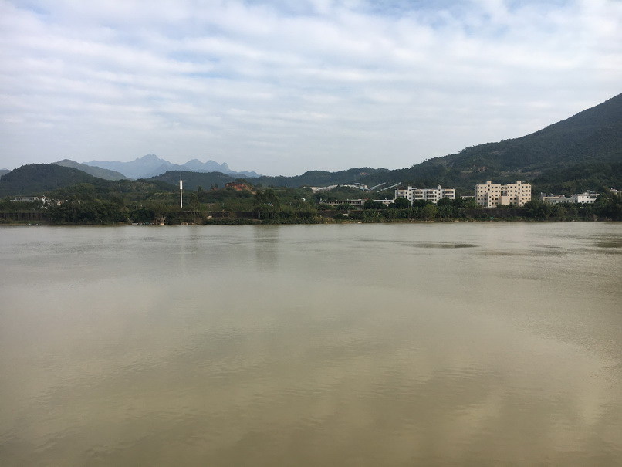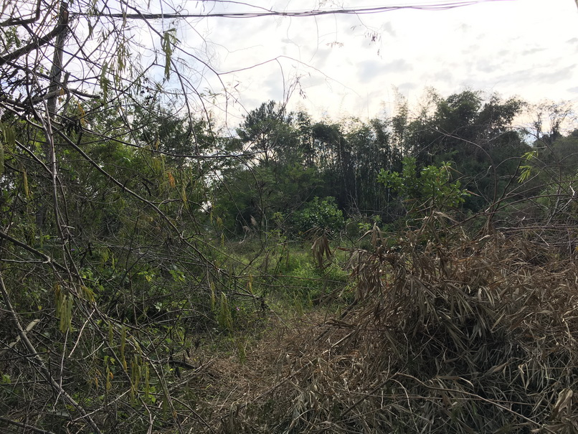
照片一 厂区东面 照片二 厂区南面

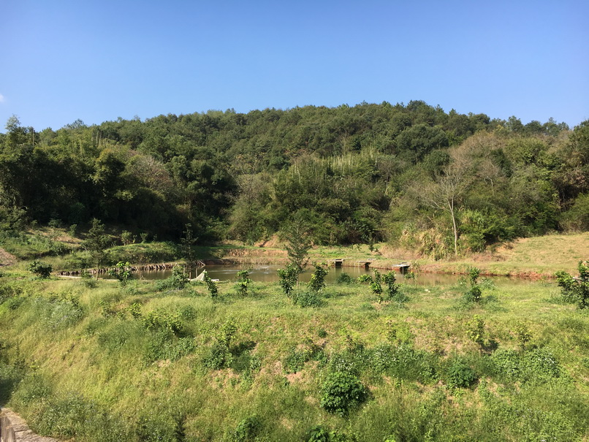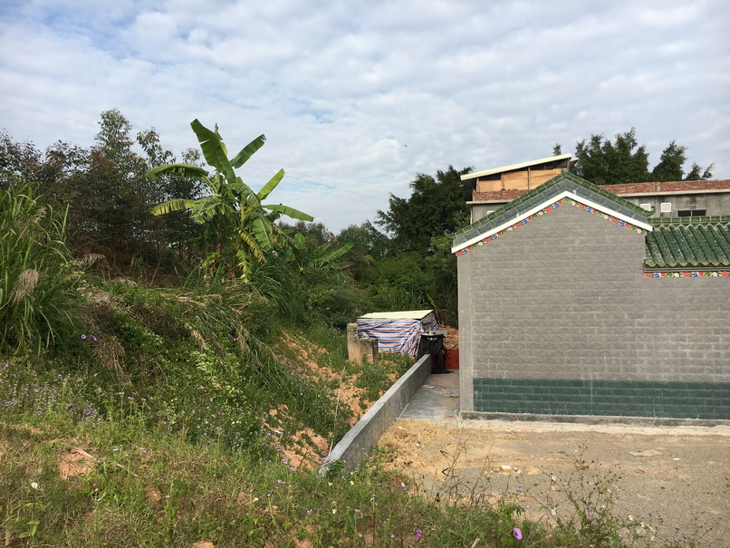
照片三 厂区西面 照片四 厂区北面

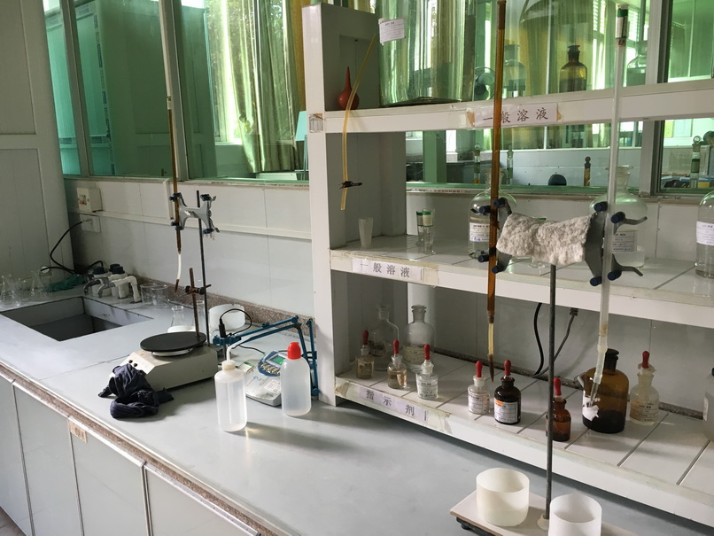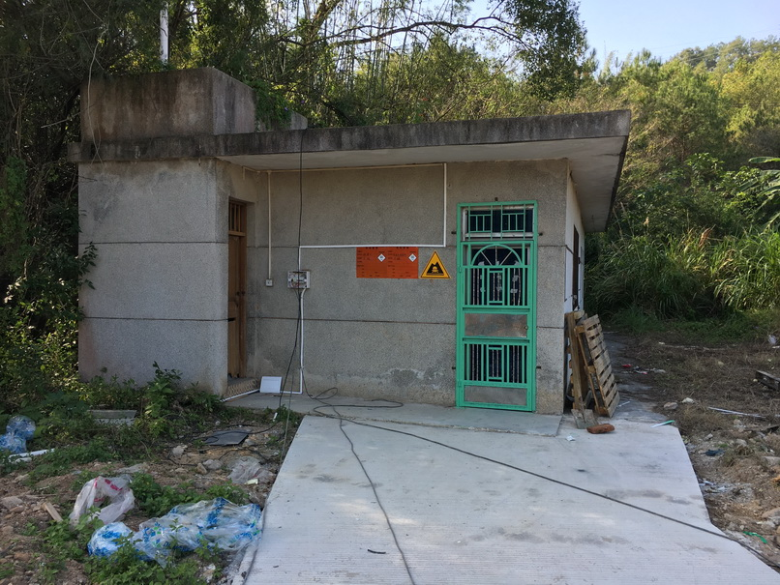
照片五 化验室 照片六 危险废物储存室
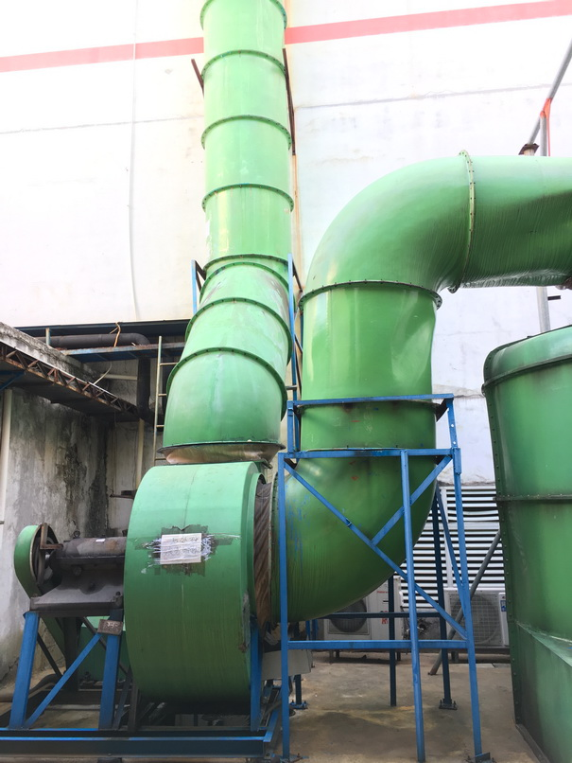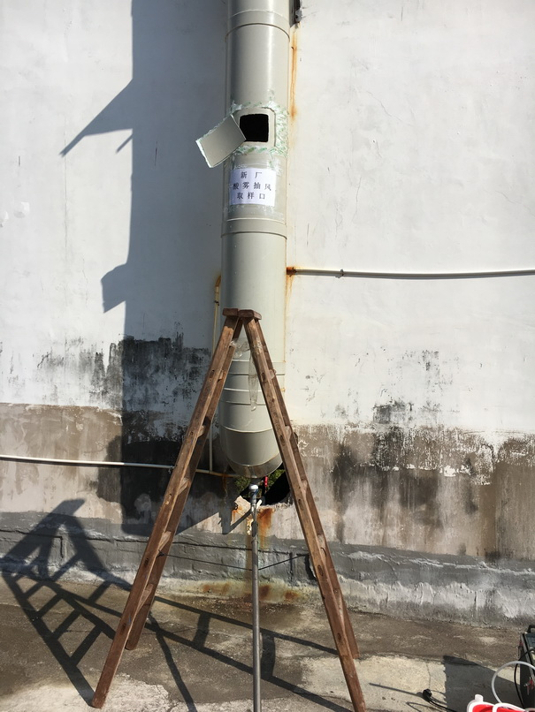
照片七 项目后处理工序废气处理塔 照片八 项目溶铜工序排气筒

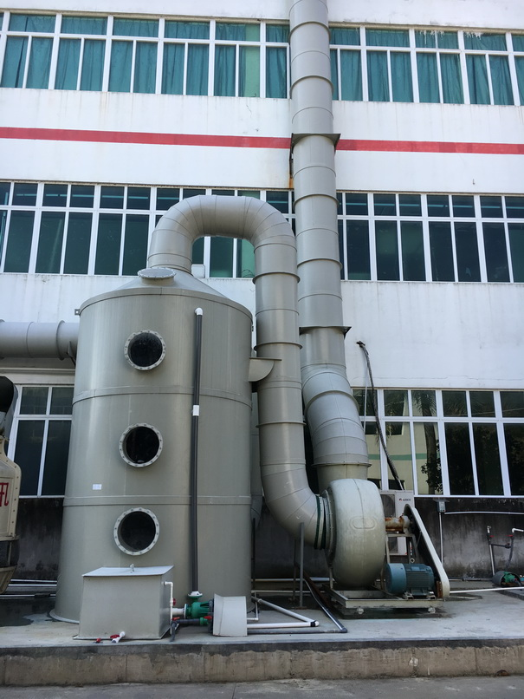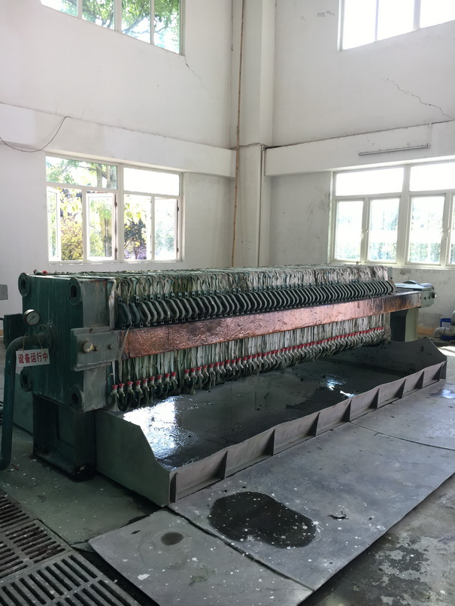
照片九 项目生箔工序废气处理塔 照片十 压泥机
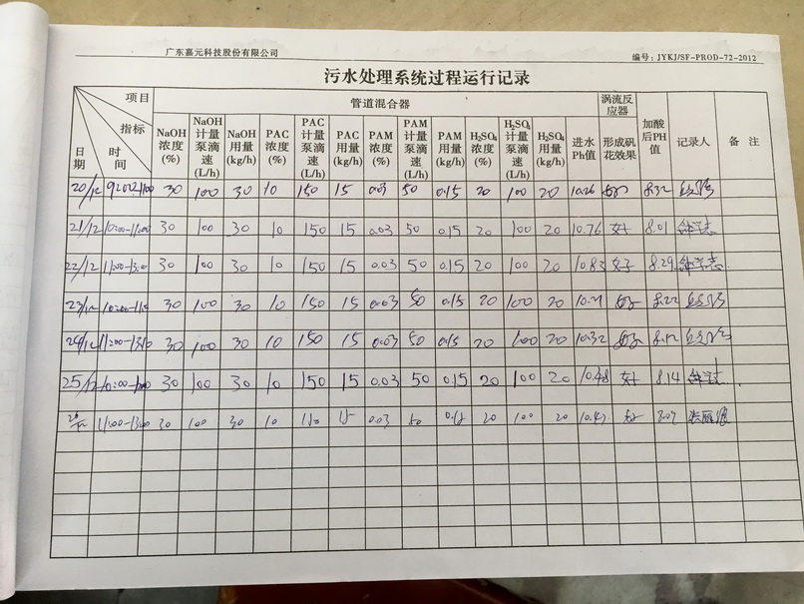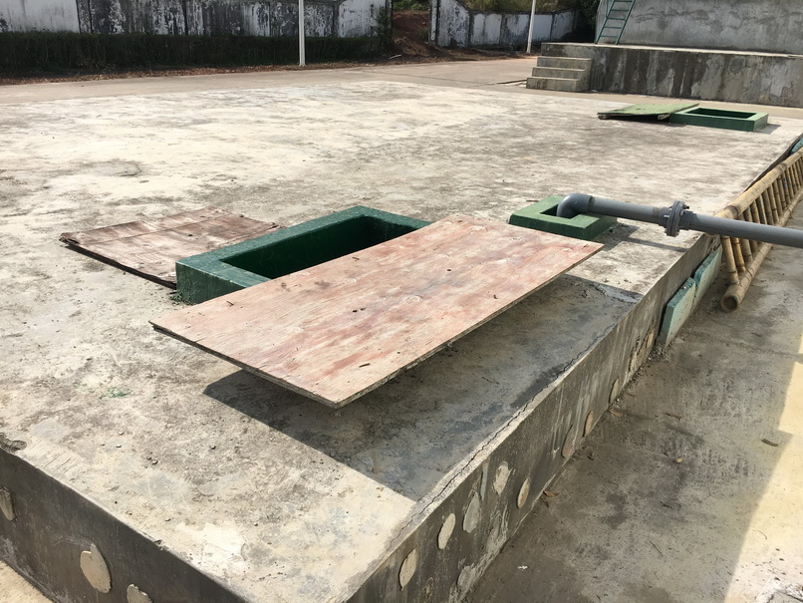
照片十一 污水处理运行记录 照片十二 应急池
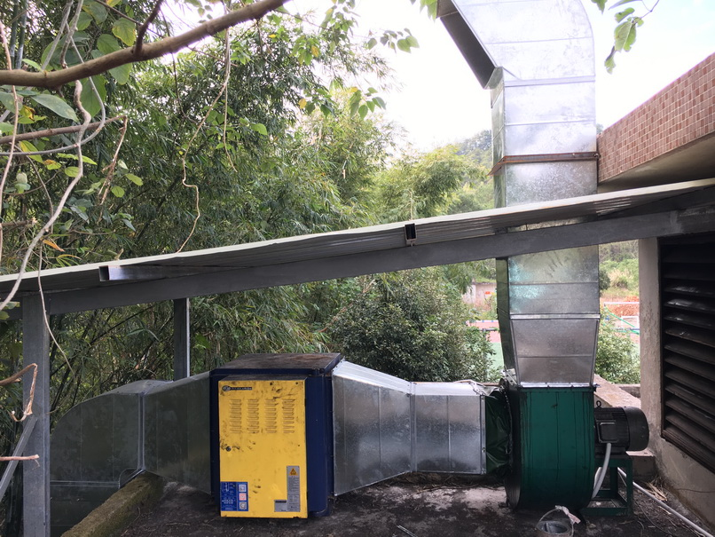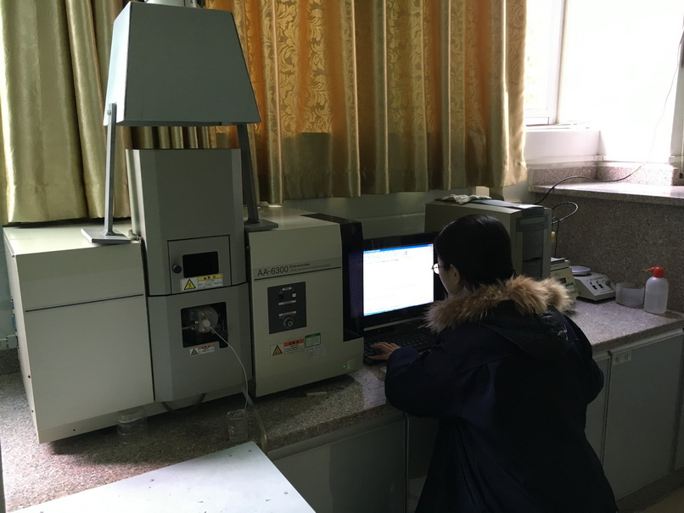
照片十三 油烟净化器 照片十四 火焰原子吸收光谱仪
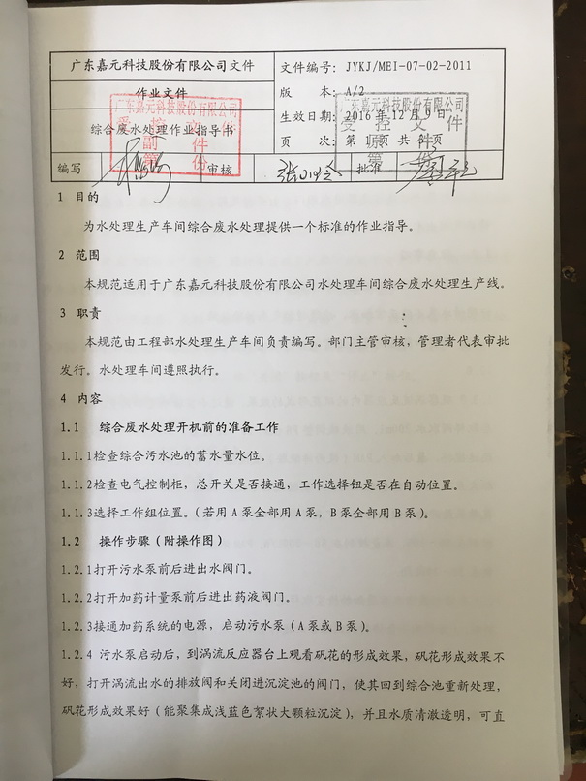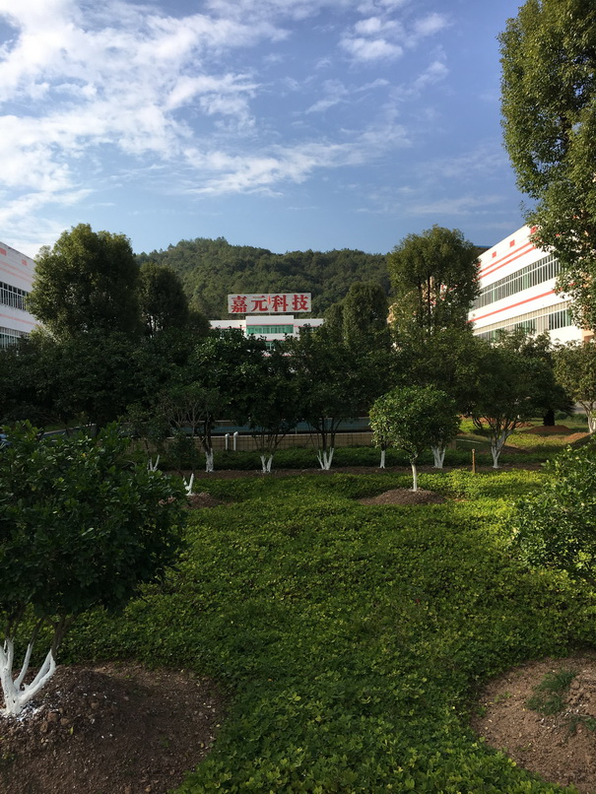
照片十五 综合废水作业指导书 照片十六 厂区绿化

